**Kaya Han Taş**

**20183405003**

**UBT**

***Astrometri Dönem Sonu Ödevi***

**Dosya Adı: 6567_0054_R.fits (6567 numaralı asteroid – Shigemasa)**

**1-)** ***Dosyanın isminde bulunan (6567_0054_R.fits için 6567) numaralı asteroidi görüntüde tespit ediniz ve piksel koordinatlarını bulunuz. (***[***https://asteroid.lowell.edu/astfinder/***](https://asteroid.lowell.edu/astfinder/)***)***

* İlk olarak fits dosyasını açmamız gerekmektedir, çünkü kullanılacak sitede asteroidi görüntüde tespit edebilmek için gözlem zamanı, gözlem yerine ihtiyaç vardır.
* Fits dosyasını açmak üzere <https://js9.si.edu> “JS9: Astronomical Image Display Everywhere” adlı browser üzerinden kullanılabilen appleti kullanıyoruz.
* Görüntümüz aşağıdaki gibi elde edilir.

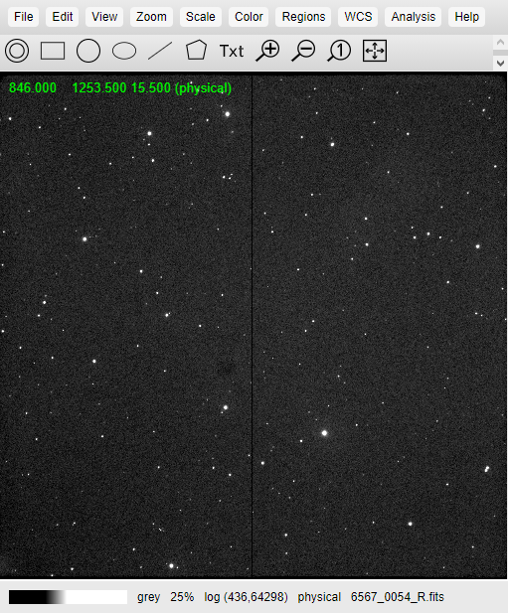

* Buradan gözlemin yapıldığı zamanı “**header**” kısmından bulmamız gerekmektedir.
* Bunun için **File $→$ Display… $→$ FITS Header** menülerinden fits dosyasının header’ı elde edilir.

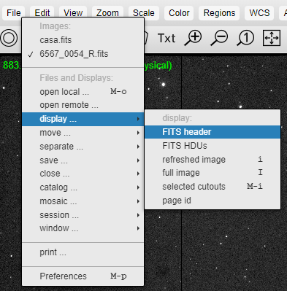

* Buna göre bu fits dosyamızın header’ı aşağıdaki gibidir.

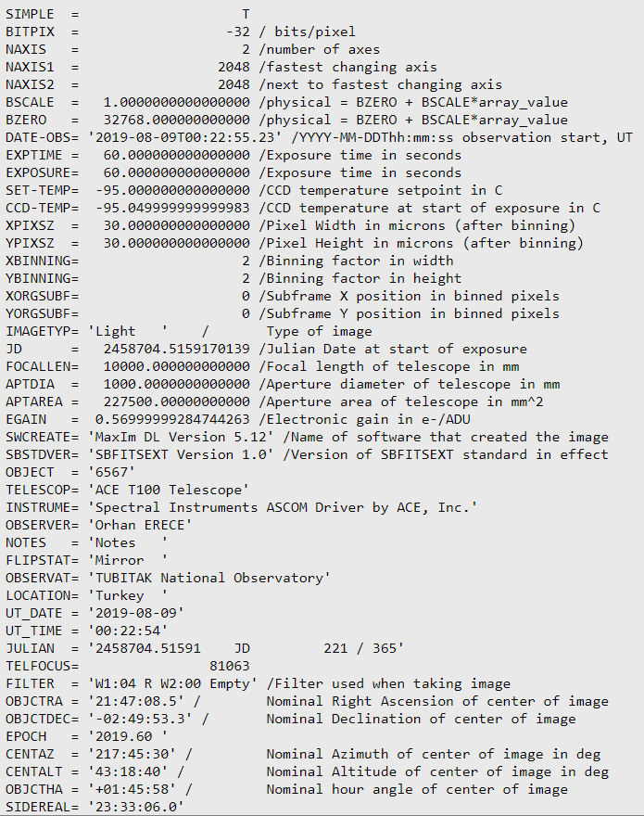

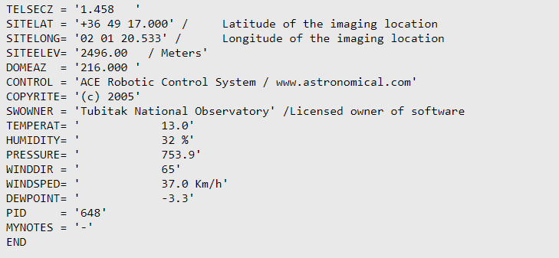

* İhtiyacımız olan data “DATE-OBS” kısmında verilmiştir.

DATE-OBS= ‘2019-08-09T00:22:55.23’ /YYYY-MM-DDThh:mm:ss observation start, UT

* Buradan anlaşılacağı üzere gözlem tarihi ve saati aşağıdaki gibidir;

**Tarih: 09.08.2019 (9 Ağustos 2019)**

**Saat:** **00:22:55 (UT)**

* Bunları aynı zamanda UT_DATE ve UT_TIME kısımlarından da elde edebilirdik.
* Şimdi de [***https://asteroid.lowell.edu/astfinder/***](https://asteroid.lowell.edu/astfinder/) sitesine bakış atmamız uygun olacaktır.
* Site aşağıdaki şekilde karşımıza çıkar.

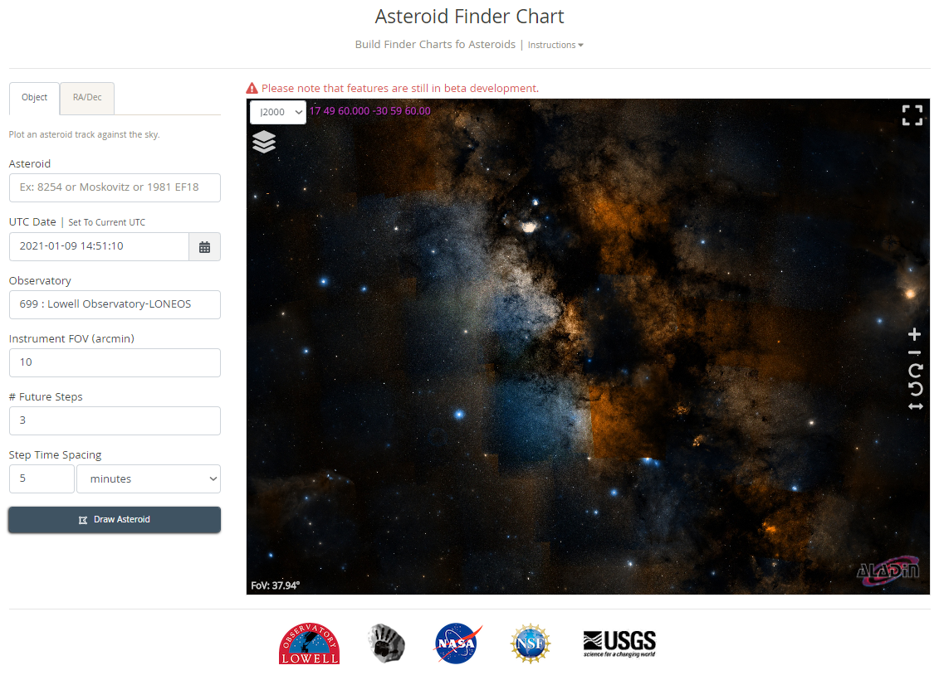

* **Asteroid:**
  + Burada direkt olarak “**Asteroid**” kısmına bize fits dosyasının adıyla da verilen **6567 numarasını** yazıyoruz.
  + Bu bize **6567 numaralı asteroidin konumunu** verecektir ve **görüntüde tespit etmemizi sağlayacaktır**.
  + Bunu aynı zamanda fits dosyasının header kısmından “OBJECT” anahtar kelimesinden elde edebiliriz.

OBJECT= ‘6567’

* **UTC Date:**
  + “**UTC Date**” kısmına az önce elde ettiğimiz aşağıdaki gözlem tarihi ve saatini yazıyoruz.

**Tarih: 09.08.2019 (9 Ağustos 2019)**

**Saat:** **00:22:55 (UT)**

* + Burada yine **YYYY-MM-DD hh:mm:ss** şeklinde bir yazım yapılması gerekmektedir.

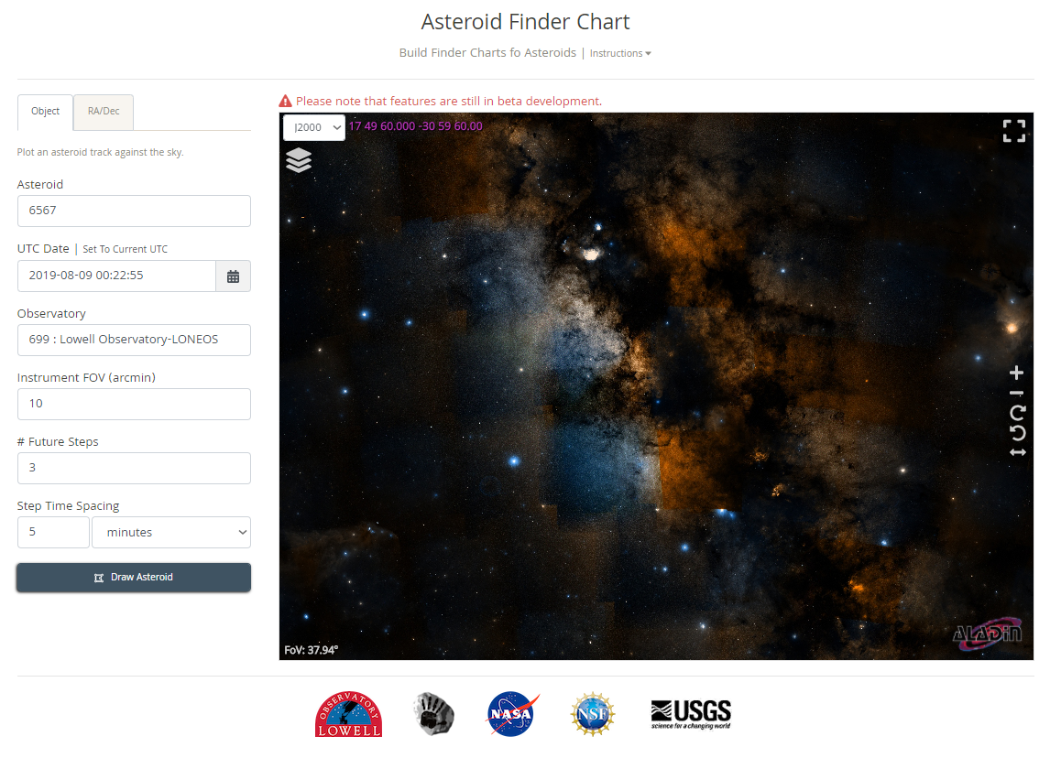

* **Observatory:**
  + Bunu yine fits dosyasının header’ına bakarak elde etmemiz gerekmektedir.
  + İhtiyacımız olan data “OBSERVAT” kısmında verilmiştir.

OBSERVAT= ‘TUBITAK National Observatory’

* + Buradan anlaşılacağı üzere gözlemin yapıldığı gözlemevi aşağıdaki gibidir;

**Gözlemevi: TUBITAK National Observatory (TÜBİTAK Ulusal Gözlemevi)**

* + Bu nedenle sitedeki “**Observatory**” kısmına “**TUBITAK National Observatory**” yazılması gerekir.
  + Bunun yerine aynı zamanda **A84 kodu da yazılabilir**.
* **Instrument FOV (arcmin):**
  + Bunu değiştirmemiz sonucu daha geniş veya dar bir alanla ilgilenebiliriz.
  + Bu değeri büyültmemiz durumunda daha geniş bir alan, küçültmemiz durumunda daha dar bir alanı elde etmiş oluruz.
  + Şimdilik “**10**” olarak bırakabiliriz.
* **# Future Steps:**
  + “**3-5**” arası değerler genellikle uygundur.
  + “**3**” olarak kalması bu cismi **3 birim daha hareket ettirmesi anlamına gelir**.
  + Bu sayede **asteroidin ne yöne doğru hareket ettiği elde edilir**.
* **Step Time Spacing:**
  + “**5 minutes**” olarak kalabilir.
* Bu ifadeleri girip “**Draw Asteroid**” kısmına tıklamamız sonucunda elde edeceğimiz görüntü aşağıdaki gibi olacaktır.

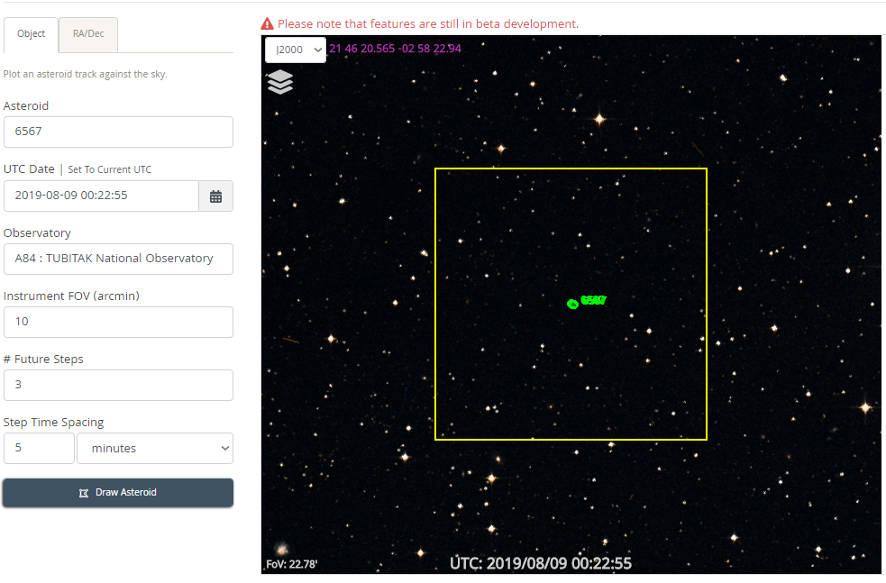

* Yaklaştırdığımızda da aşağıdaki şekilde **6567** numaralı objemizi görebiliriz.

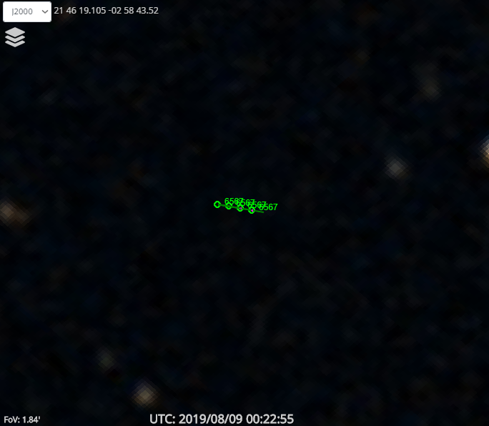

* Şimdi bunu fits görüntümüzde görmemiz de uygun olacaktır.
* Bunun için **JS9** sayfasına geri dönüyoruz.
* Görüntümüzdeki objeleri daha net görebilmemiz için önce **Scale $→$ Data limits… $→$ zscale z1/data max** ve opsiyonel olan **Scale $→$ log** menülerinden bir **scaling** yapılır.
* Bu aslında görüntüdeki farklı parlaklıkta bulunan objelerin parlaklıklarından bir “**scale/ölçek**” yapmaya yarar. (Örneğin log ölçeği X-ray datalarında çok yararlıdır)
* Bu işlem ile beraber mouse’a basılı tutarak görüntü üzerinde sağa sola hareket ederek görüntünün “**grey level**” kısmı değiştirilerek görüntüdeki objeler daha öne çıkartılabilir.
* Son olarak elde ettiğimiz görüntü aşağıdaki gibidir.

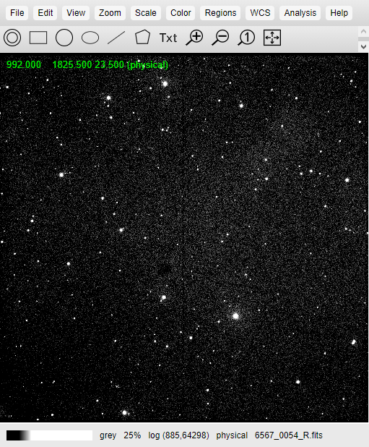

* Görüntümüzün önceki hali ile de aşağıdaki gibi kıyaslanabilir.



* Şimdi bu görüntüyü [***https://asteroid.lowell.edu/astfinder/***](https://asteroid.lowell.edu/astfinder/) (**Asteroid Finder Chart**) sitesinden elde ettiğimiz görüntüye **benzetmemiz** gerekmektedir.
* Bunun için iki görüntüyü önce karşılıklı olarak göstermemiz uygun olacaktır.
* Görüntüleri birbirine biraz da olsa benzetebilmek için zoom ayarları ile de oynayabiliriz.
* 1. Görüntü “Asteroid Finder Chart” ve 2. Görüntü “JS9” programından alınmıştır.

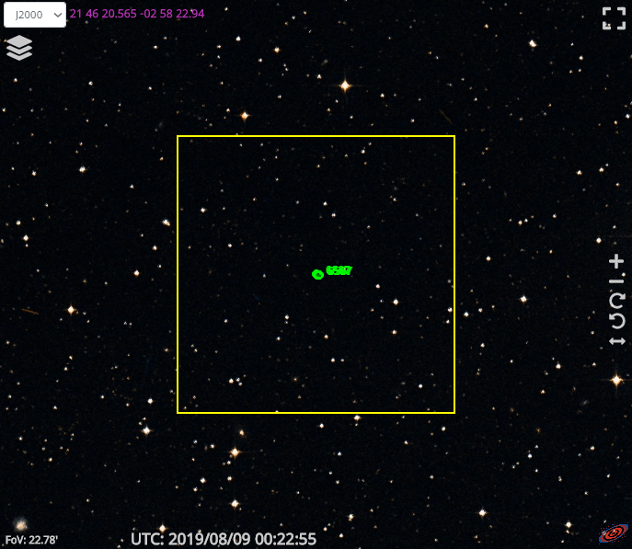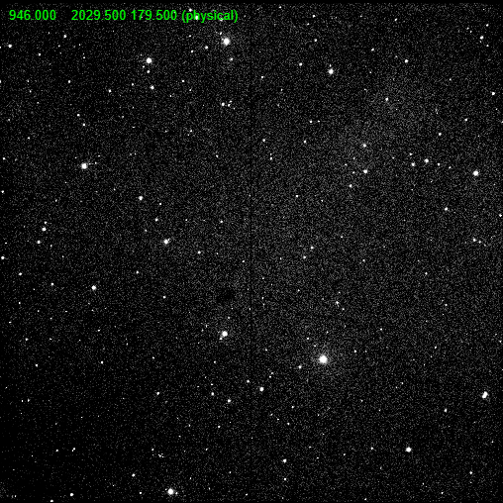

* Amacımız bazı “**patternlar**” yakalayarak asteroidimizi bulmaktır.
* Bunun için fits dosyamızdan JS9 yardımıyla gördüğümüz görüntüyü, Asteroid Finder Chart sitesinde bulunan görüntüye benzetmemiz gerekmektedir.
* Benzetmek için **genellikle y eksenine göre ters çevirmek/flip yapmak** iyi bir başlangıçtır.
* Bunun için JS9 programına geri dönüyoruz.
* Görüntümüzü **y eksenine göre ters çevirmek/flip yapmak** için **Zoom $→$ Flip: $→$ y axis** menüleri kullanılır.

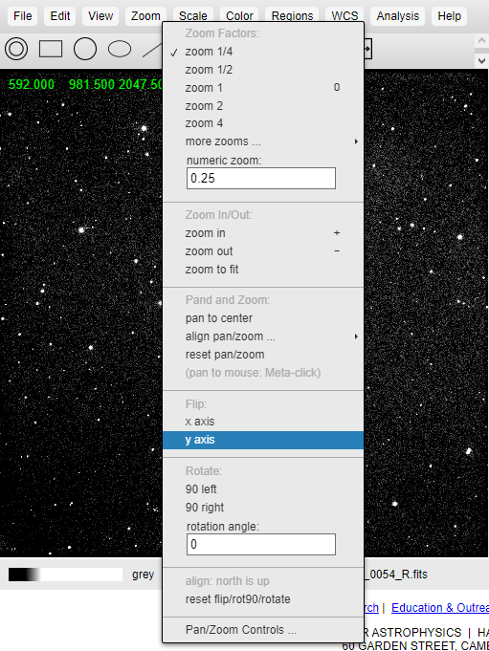

* Bu işlemden sonra JS9 programında ve Asteroid Finder Chart’ta **görüntümüzde gezinmeler yaparak (JS9’da sağ mouse tuşuna basılı tutularak)** ve **zoom yaparak** aynı bölgeyi elde ediyoruz.
* Bunun sonucunda elde ettiğimiz görüntü ile Asteroid Finder Chart sitesinden elde ettiğimiz görüntüyü aşağıdaki gibi karşılaştırabiliriz.
* Yine 1. Görüntü “Asteroid Finder Chart” ve 2. Görüntü “JS9” programından alınmıştır.

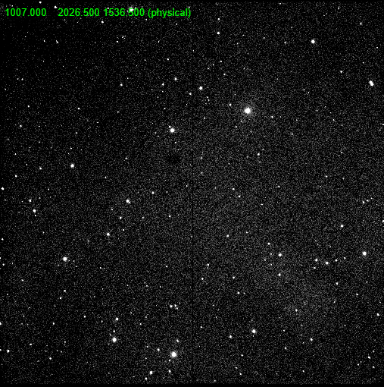

* Görüntüyü döndürmemiz sonucu aynı görüntüyü elde edip etmediğimizi anlamak için karşılaştırma açısından referans olarak birkaç tane yıldızı seçiyoruz.

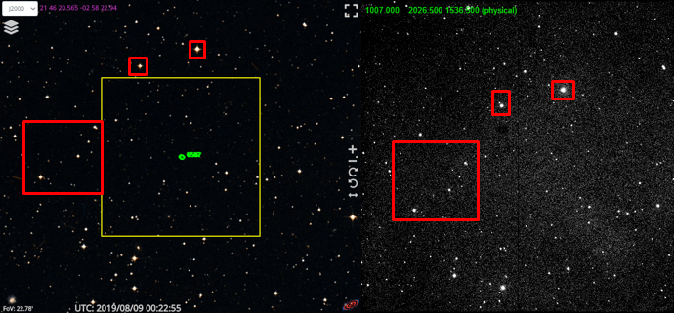

* Görüldüğü üzere görüntülerimiz aynı referansları aynı konumlarda göstermektedir.
* O halde başka bir döndürme veya ters çevirme/flip yapma işlemine gerek kalmamıştır.
* Şimdi yapacağımız işlem **6567 numaralı asteroid**’i fits dosyasında elde etmektir.
* Bunun için birkaç referans yıldız seçerek bir “**patternlar**” elde etmemiz gerekmektedir.
* Bu **patternlar** yardımıyla asteroide **fits dosyasında yaklaşılarak konumu belirlenmeye** çalışılacaktır.
* Ayrıca JS9 görüntüleri üzerinde yine yıldızları belirginleştirme için farklı scaling ve grey levels kullanılabilir.
* Burada görüntüler üzerinden sırasıyla asteroidin fits dosyası üzerinde konumunu belirleme sonraki sayfadaki gibi yapılmaktadır.
* Şimdi anlatım yapılmayacak olup, referans alınan yıldızlar işaretlenerek sırasıyla görüntüden görüntüye asteroide yaklaşılacaktır.
* Önceki referans alınan yıldızlar kırmızı ile, yeni referans alınan yıldızlar da mavi ile gösterilecektir.

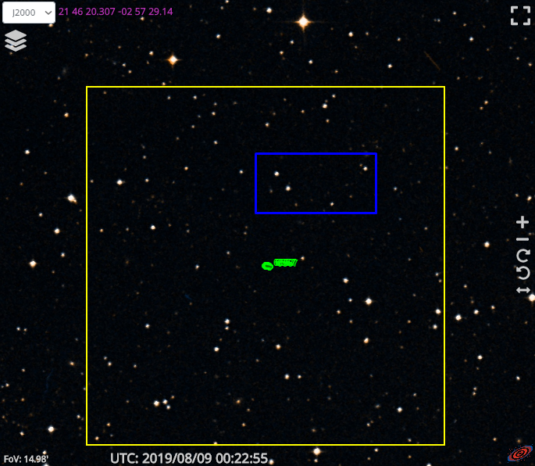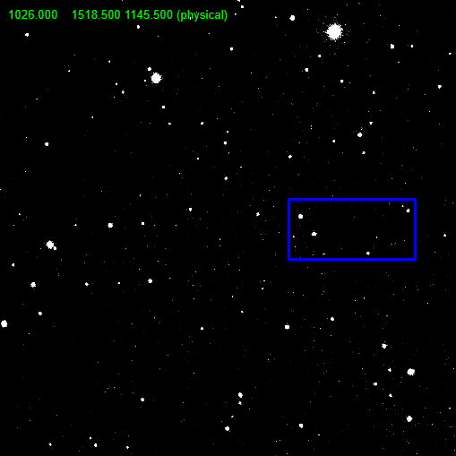

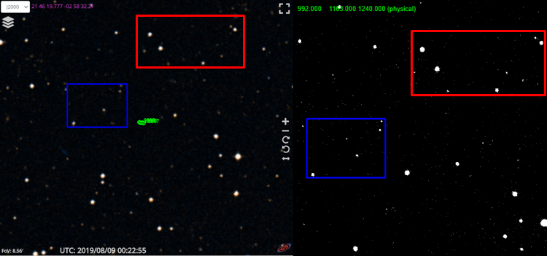

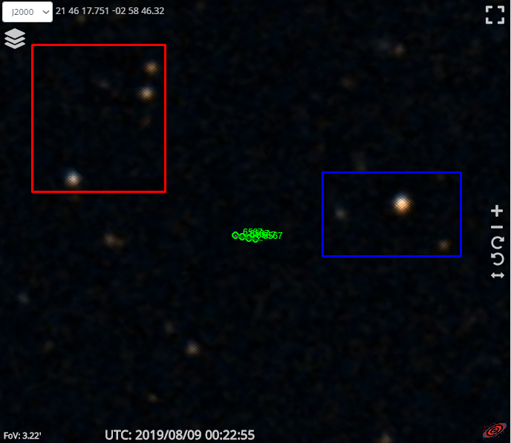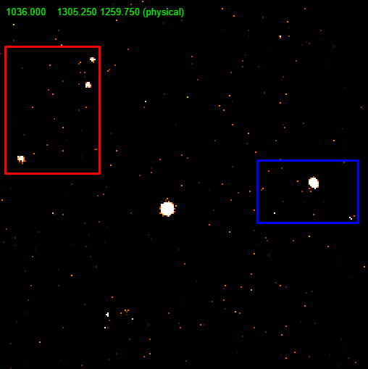

* Sonuç olarak referans aldığımız yıldızlar ve oluşturdukları patternlar da göz önüne alınarak asteroidimiz aşağıdaki şekilde yeşil “cross” ile fits görüntümüzde gösterilebilir.

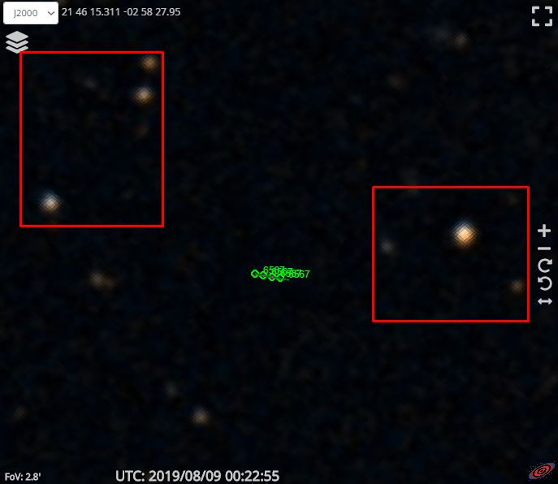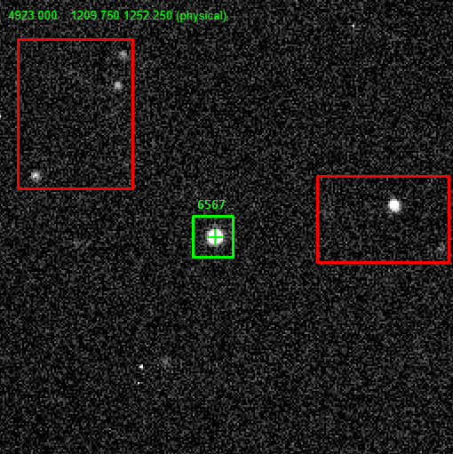

* Böylece **asteroidimizin konumunu tespit etmiş olduk**.
* Şimdi asteroidin **piksel koordinatlarını bulmak için** yapmamız gereken şey sadece **fits dosyasında** **cross ile işaretlediğimiz asteroidin orta noktasına mouse’umuzu getirmektir**.
* Mouse’umuzu cross’un tam ortasına getirdiğimizde aşağıdaki durumu elde ederiz.

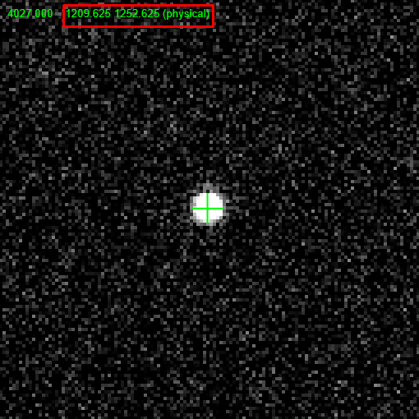

* Burada **kırmızı ile işaretlenen bölge asteroidimizin piksel koordinatlarını bize vermektedir**.
* Ayrıca ekstra olarak onun hemen solunda bulunan değer de **görüntüde mouse’umuzun üzerinde olduğu objenin parlaklık değerini** bize verir yani aslında CCD kameranın piksellerinden okuduğumuz **ADU değerleridir.**
* Ayrıca Asteroid Finder Chartta RA/Dec kısmından asteroidimize yakın farklı asteroidlerin de tespiti yapılabilir.
* Buna göre **asteroidimizin piksel koordinatları yaklaşık olarak aşağıdaki gibidir**.

$$\boxed{x=1209.625}$$

$$\boxed{y=1252.625}$$

**2-)** ***Görüntünün astrometrik çözümünü hem WCS ile uygun araçları kullanarak (***[***http://nova.astrometry.net/***](http://nova.astrometry.net/)***), hem de düzlem sabitlerini hesaplayarak yapınız ve katalog yıldızlarının konumlarını kullanarak çözümlerinizin RMS’lerini hesaplayıp karşılaştırınız.***

* Öncelikle görüntümüzün WCS parametrelerini ve çözümünü elde etmemiz uygun olacaktır.
* Bu şekilde FITS görüntümüzün astrometrik çözümünü yapmaya başlayabiliriz.
* Bunun için verilen [***http://nova.astrometry.net/***](http://nova.astrometry.net/) sitesine giriş yapıyoruz.
* Karşımıza aşağıdaki ekran çıkacaktır.

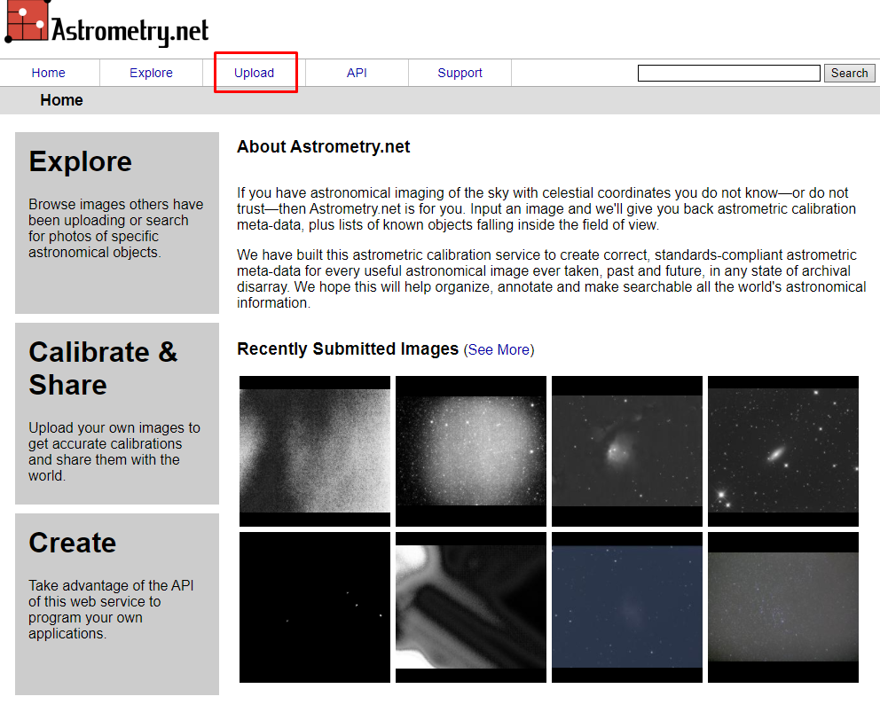

* Burada kırmızı ile de işaretlediğimiz **Upload** kısmına tıklayarak devam ediyoruz.
* Bu durumda karşımıza aşağıdaki ekran çıkacaktır.

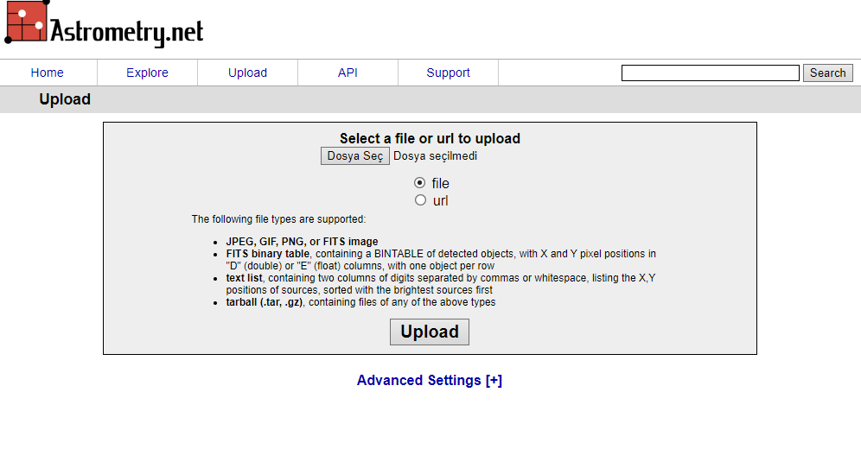

* Buraya FITS dosyamızı (**6567_0054_R.fits**) ekliyoruz.
* Sonrasında **Upload** butonuna basarak görüntümüzü yüklüyoruz.
* Bunun sonucunda önümüze bir bekleme ekranı çıkacak olup sonuçları almak için birkaç dakika beklememiz gerekmektedir.

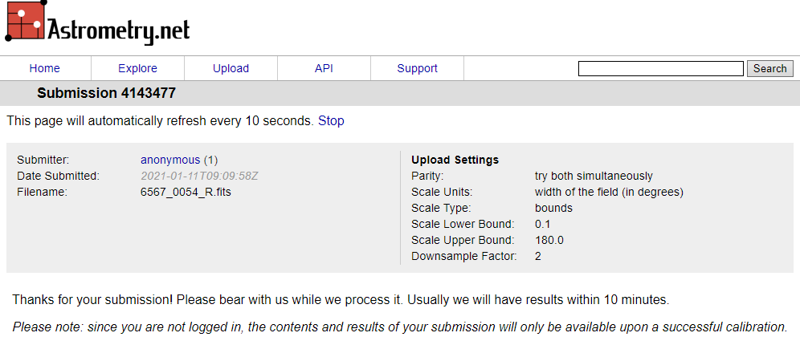

* Sonuçları aldığımızda karşımıza aşağıdaki ekran çıkacaktır.

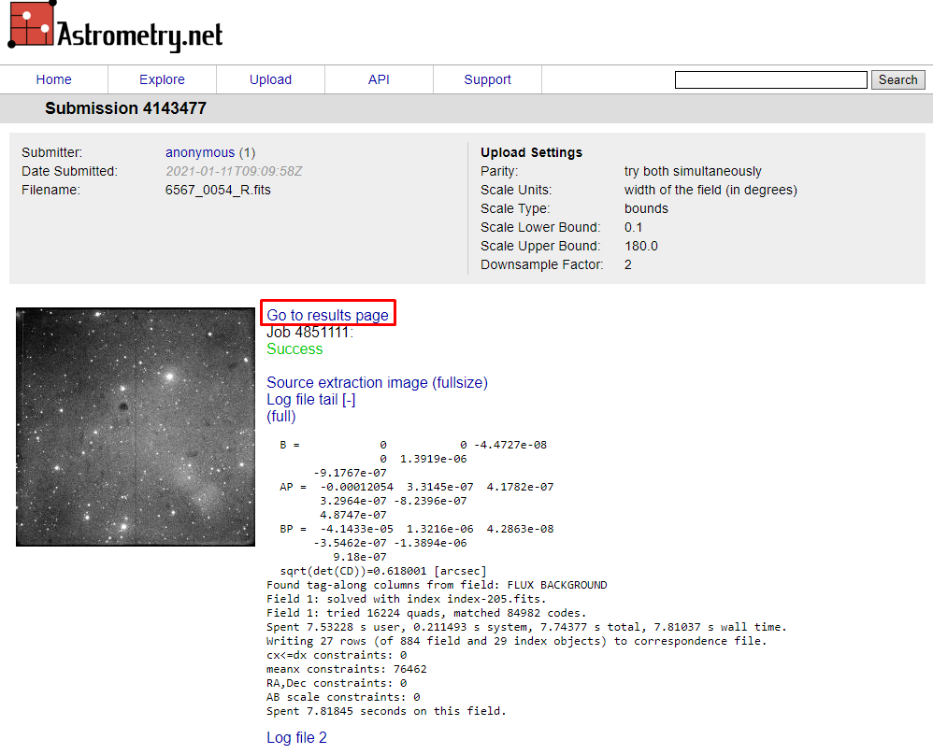

* Burada kırmızı ile işaretlediğimiz **Go to results page** kısmına tıklayarak sonuçları alabileceğimiz ekrana ulaşmış oluyoruz.
* Göreceğimiz ekran aşağıdaki gibi olacaktır. (***http://nova.astrometry.net/user_images/4284738#annotated***)

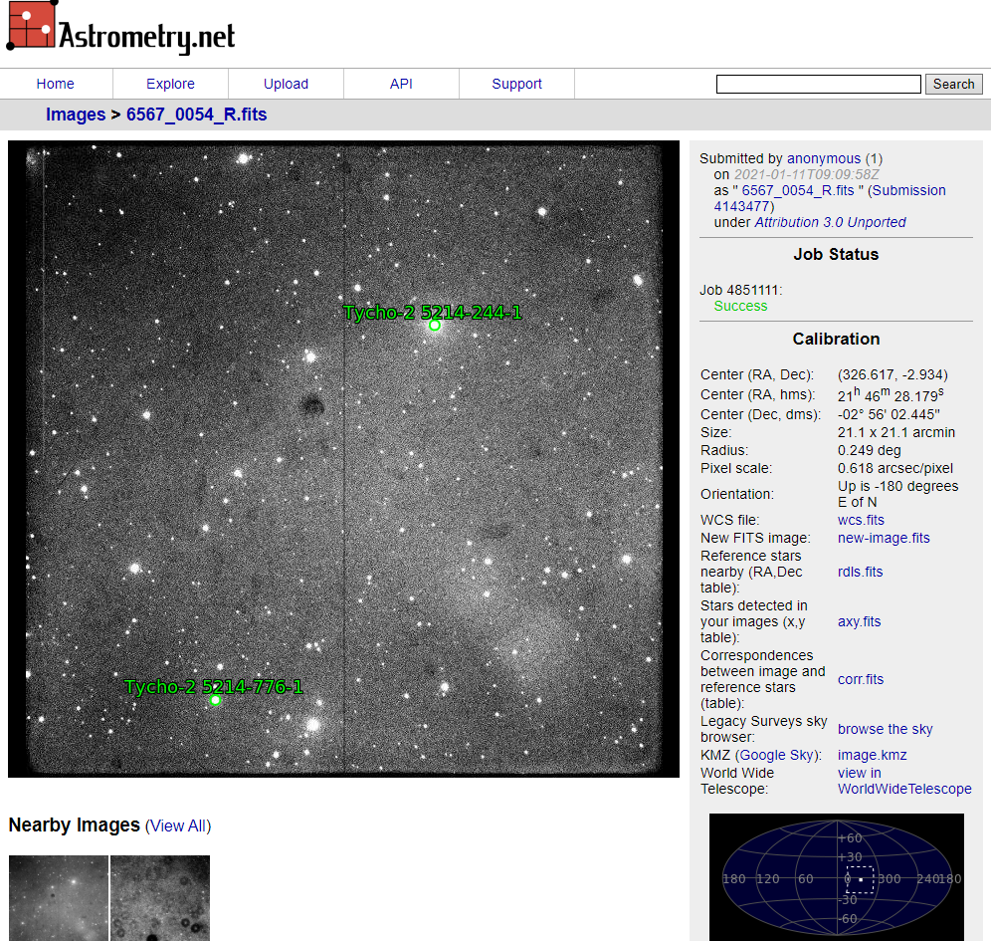

* Burada **Calibration** kısmının altında aşağıdaki bilgileri elde edebilmekteyiz.
  + **Görüntü Merkez $α$ ve $δ$ $→$** Center (RA, Dec) (derece)
  + **Görüntü Merkez $α$, saat olarak $→$** Center (RA, hms)
  + **Görüntü Merkez $δ$, derece olarak $→$** Center (Dec, dms)
  + **Size**
  + **Piksel ölçeği**
  + **Radius**
  + **Orientation** 
    - **Görüntüyü kaç derece döndürdüğünü söyler.**
  + ***wcs.fits*** 
    - **İçerisinde WCS Parametreleri bulunur, WCS çözümünü içeren dosyadır.**
  + **New FITS Image *new-image.fits*** 
    - **O parametrelerin gömüldüğü dosyadır.**
  + **Reference Stars Nearby (RA, Dec table) *rdis.fits*** 
    - **Görüntüde bulunan referans yıldızları yani katalog yıldızlarının $α$ ve $δ$’ları.**
  + **Stars detected in your images (x,y table) *axy.fits*** 
    - **Görüntüdeki bütün bulunan yıldızların piksel koordinatları.**
  + **Correspondences between image and reference stars (table) *corr.fits***
    - **İçerisinde katalog dosyalarının koordinatları ve piksel koordinatları bulunur.**
    - **İki farklı table olarak bulundurmaktadır.**
* Ayrıca çekilen görüntünün merkezinin gökyüzünde hangi takımyıldızına karşılık geldiği ve konumunu da yan taraftan görebilmekteyiz.

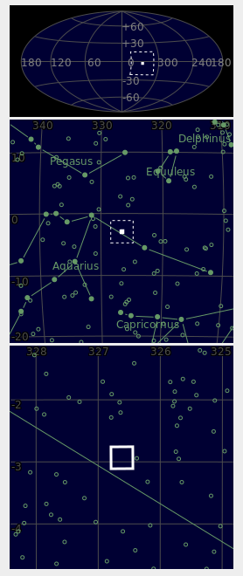

* Görüleceği üzere FITS görüntümüzün üzerinde de bazı yıldızlar işaretlenmiştir.
* **Bu yıldızlar katalog yıldızları olup referans yıldızlar olarak da bilinmektedir**.

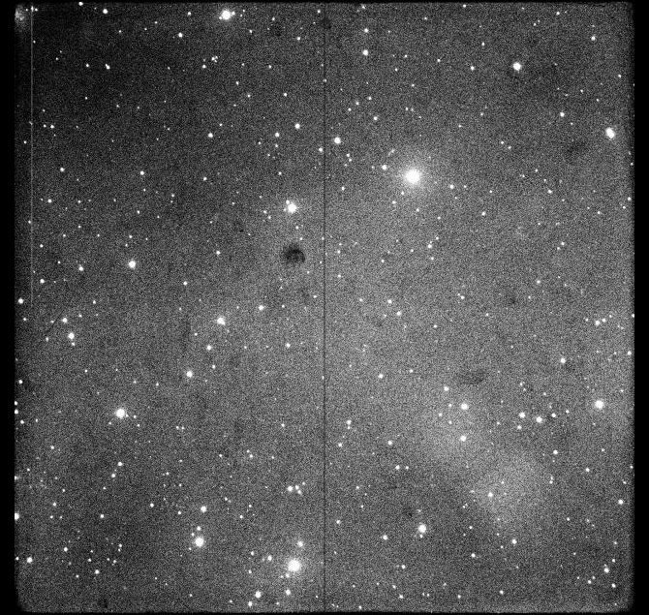 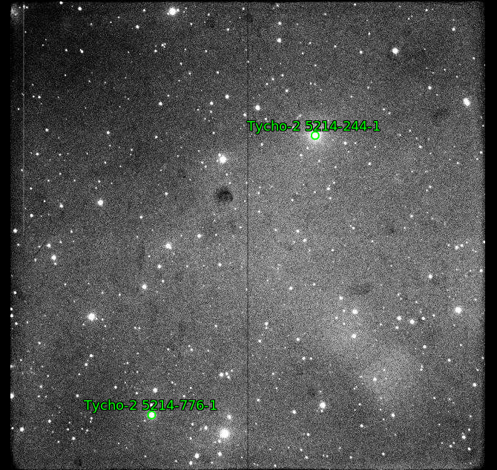

* FITS dosyamızdan elde edilen diğer görüntüleri elde etmek için mouse’u görüntü üzerine getiriyoruz.
* Görüntünün sol üstünde aşağıdaki gibi bir menü açılacaktır.

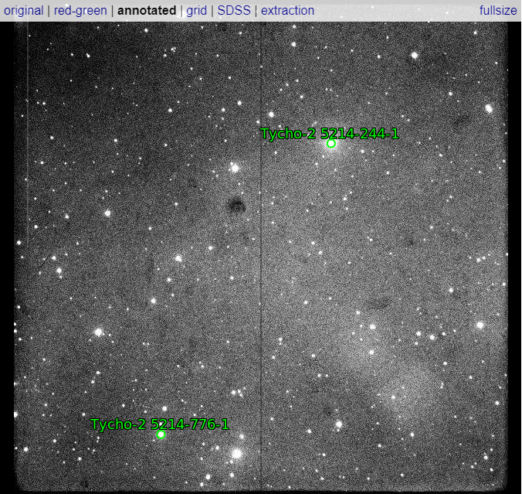

* **Buradan sırasıyla göstermediğimiz**; **red-green**, **grid**, **SDSS (Sloan Digital Sky Survey)** ve **Extraction** görüntülerini aşağıdaki gibi verebiliriz.

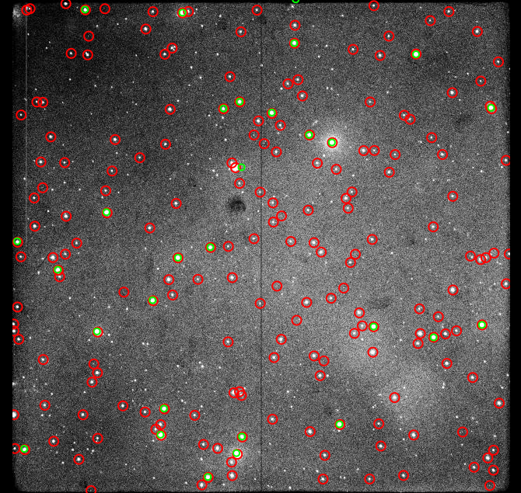 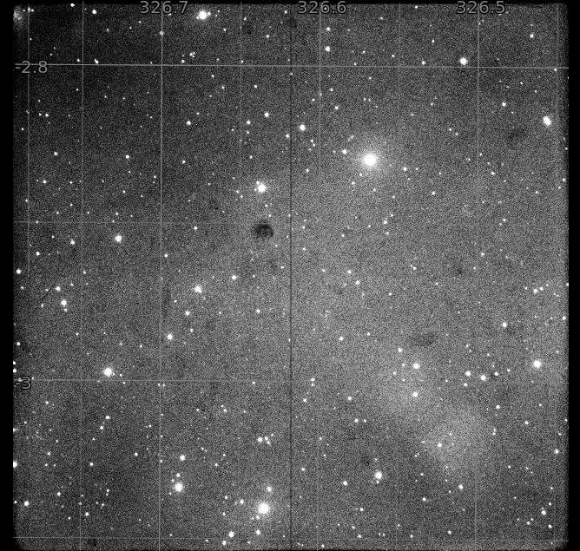

*(Red-Green ve Grid görüntüleri)*

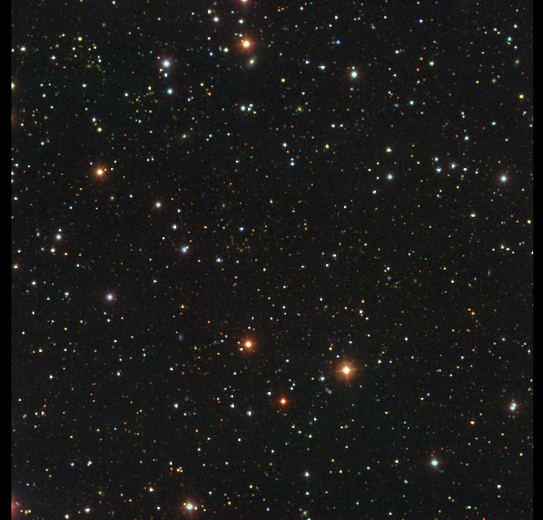 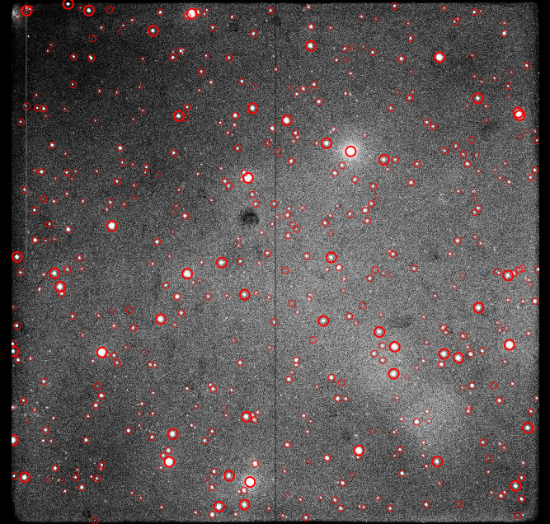

*(SDSS ve Extraction görüntüleri)*

* Ayrıca kenarda bulunan **Legacy Surveys Sky Browser** ve **World Wide Telescope** linklerini de kısaca incelememiz uygun olacaktır.

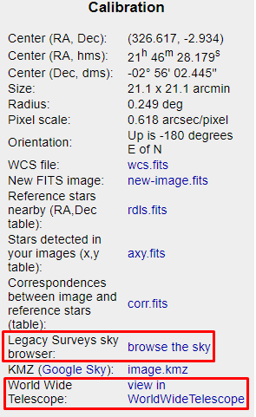

* İlk olarak **Legacy Surveys Sky Browser** sitesini inceleyerek başlayabiliriz.
* Bunun için direkt **browse the sky** kısmına tıklıyoruz.
* Bu durumda karşımıza aşağıdaki sayfa çıkacaktır.

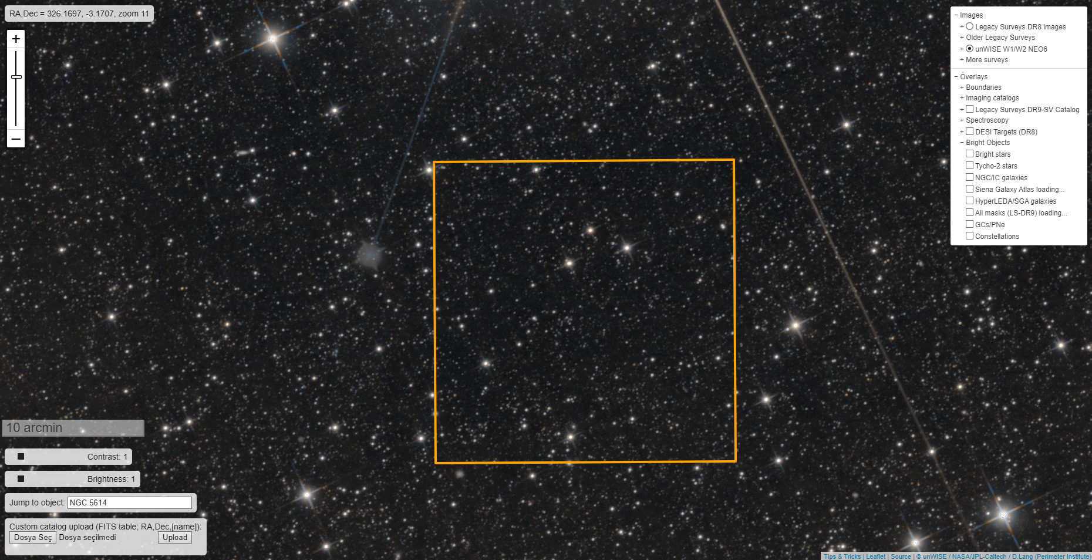

* Burada **yeşil ile gösterilen alan** bizim astrometry.net sitesine yüklediğimiz **FITS dosyasının gösterdiği alandır**.
* Sağ üst kısımda bir menü karşımıza çıkar.
* Burada **“Bright Objects”** kısmından **Tycho-2 Stars** kısmını seçersek aşağıdaki görüntüyü elde ederiz.

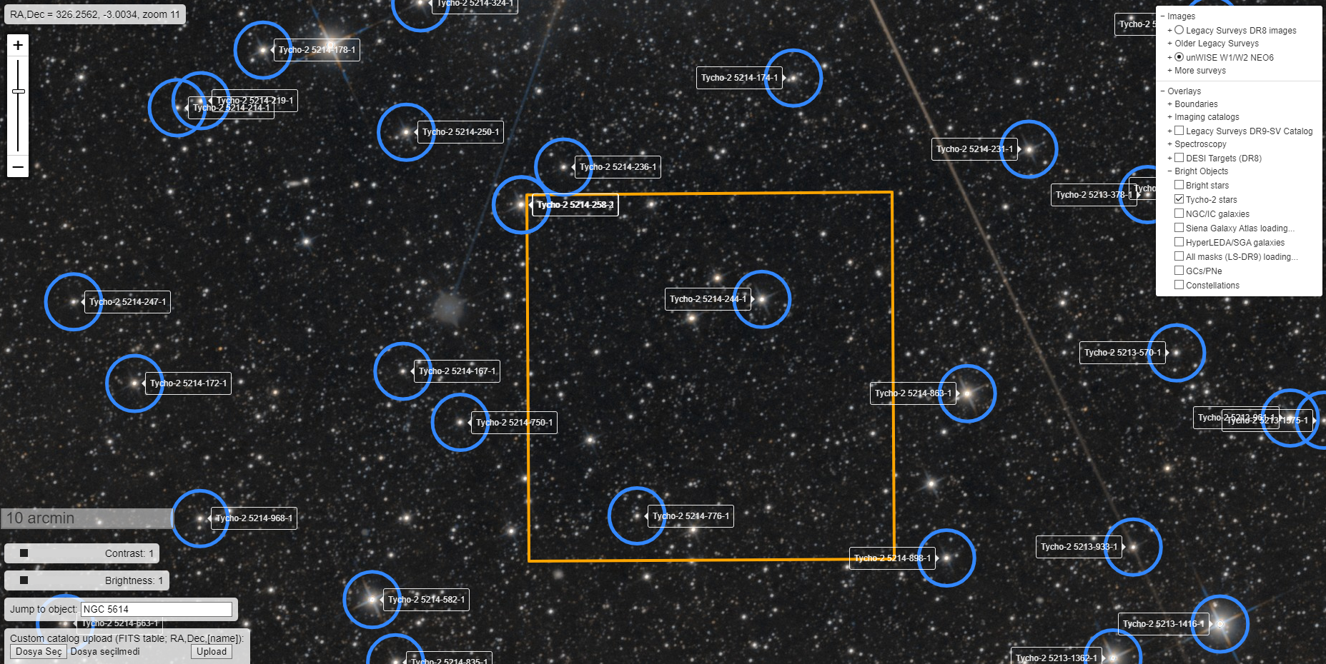

* Görüleceği üzere astronomy.net’in gösterdiği katalog yıldızları da burada tabii ki de gözükmektedir.
* Aynı menüden ayrıca **parlak yıldızlar, galaksiler** gibi diğer objeleri de gösterebilmemiz mümkündür.
* Bununla birlikte **farklı sky survey**lerden elde edilen görüntüleri de aynı şekilde menüde **Images** kısmından seçerek inceleyebilmemiz mümkündür.
* Şimdide **World Wide Telescope** kısmından **view in WorldWideTelescope** linkine tıklıyoruz.
* Bu durumda karşımıza aşağıdaki sayfa çıkacaktır.

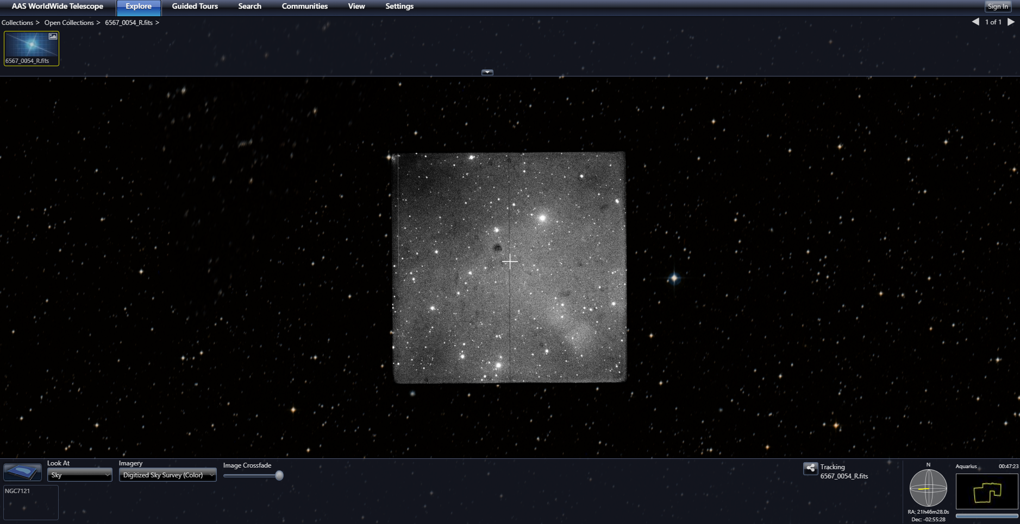

* Burada FITS dosyamızın gösterdiği alanın gökyüzündeki konumunu daha belirgin bir şekilde görebiliriz.
* Ayrıca sol altta bulunan **Image Crossfade** seçeneği ile görüntüyü şeffaflaştırarak FITS görüntüsü ile gökyüzünün görüntüsünü karşılaştırabilmemiz mümkündür.
* Görüntünün bulunduğu konum da yine sağ alt köşede gösterilmektedir.
* Ekstra bilgi olarak yine astrometry.net sitesinin **Calibration** kısmında verilen ***image.kmz*** dosyası da bu FITS dosyasını **Google Sky**’da inceleyebilmemizi sağlamaktadır.
* Bu kısa incelemelerden sonra tekrar astrometry.net sitesinin **Calibration** kısmına dönüyoruz.

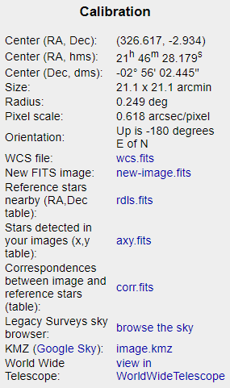

* Şimdi burada bulunan bütün dosyaları indirmemiz uygun olacaktır.
* Bizim ihtiyacımız olan **WCS Çözümünü içeren, WCS Parametrelerini içinde bulunduran, o parametrelerin gömüldüğü dosya *new-image.fits*‘dır.**
* **Bu dosyayı indirdikten sonra JS9 programımızda bu FITS dosyasını açıyoruz.**
* Dosyayı JS9 programında açtığımızda aşağıdaki görüntü ile karşılaşılır.

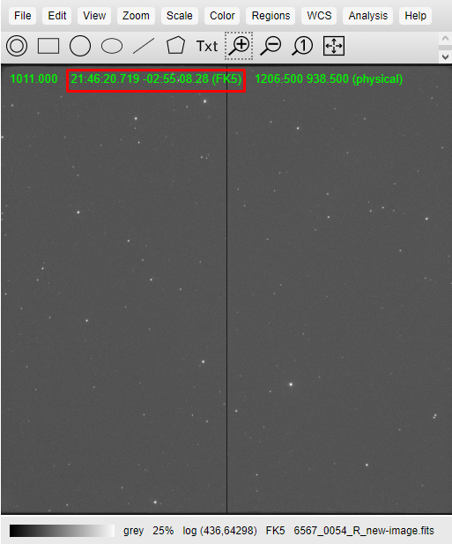

* **Kırmızı ile işaretlenen yerde de görüleceği üzere artık FITS dosyamızın WCS çözümü yapıldığından piksel (physical) koordinatların yanında ayrıca; FK5 gibi yıldız kataloglarına göre mouse’umuzun bulunduğu konumun $α$ ve $δ$ koordinatlarını da elde edebilmekteyiz.**
* Üstte bulunan **WCS menüsünden** de aşağıdaki gibi **Kataloglar arasında değişim ve WCS koordinatlarının değerlerinin birimleri arasında değişim** yapılabilmektedir.

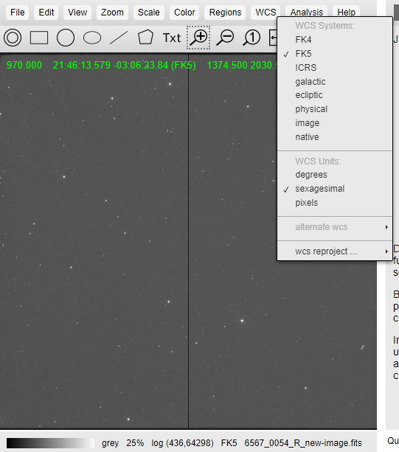

* Bu menüden şimdilik **ICRS’i** seçiyoruz. (**Sexagesimal $α$** **’yı saat cinsinden, $δ$’yı da derece cinsinden verir**)
* Ayrıca FITS dosyasının headerına hatırlanacağı üzere **File $→$ Display… $→$ FITS Header** menülerinden ulaşabilmekteydik.
* WCS çözümü yapılmış bu dosyanın headerında **WCS keywordler ve parametreleri** bulunmalıdır.
* Header’ı açıp aşağıya doğru inilince aşağıda verdiğimiz görüntü ile karşılaşılır.

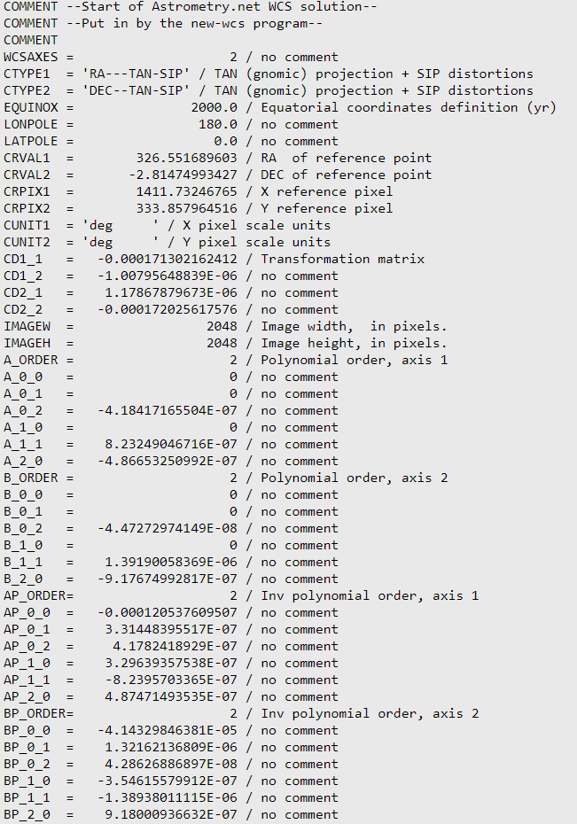

* Bir önceki sayfada görüleceği üzere FITS Headerında WCS çözümlerini görebiliriz.
* Şimdi buradaki bulunan bazı önemli keywordleri tanımlamamız uygun olacaktır.
* **WCSAXES**:
  + **2 Boyutlu görüntülerle çalışırken WCS Eksenlerinin sayısını verir**.
  + **Genellikle 2 tane olur**.
  + **FITS dosyamızda da 2 tanedir**.
    - WCSAXES = 2 / no comment
* **WCSNAME**:
  + **WCS Koordinat Sisteminin adını verir.**
* **RADESYS**:
  + **Kullanılan özel koordinat referans sistemini verir.**
  + **Günümüzde güncel kataloglar için Uluslararası Göksel Referans Sistemi (ICRS) kullanılır.**
* **CTYPE1 ve CTYPE2**:
  + **Koordinat sistemi için kullanılan projeksiyonu belirtir.**
  + **Projeksiyon ile görüntüdeki piksellerin gökyüzüyle nasıl eşleştirildiği kastedilmektedir.**
    - **CTYPE1 = ‘RA --- TAN’**
    - **CTYPE2 = ‘DEC--- TAN’**
  + **FITS dosyamızda teğetsel (gnomonik) projeksiyon yani bir küreden bir düzleme geometrik dönüşüm ile beraber SIP (Simple Imaging Polynomial) distorsiyonu bulunmaktadır.**
    - CTYPE1 = ‘RA---TAN-SIP’ / TAN (gnomic) projection + SIP distortions
    - CTYPE2 = ‘DEC--TAN-SIP’ / TAN (gnomic) projection + SIP distortions
* **CUNIT1 ve CUNIT2**:
  + **WCS Koordinatlarının birimlerini belirtir.**
  + **Genellikle derece cinsindendir**.
  + **FITS dosyamızda da X ve Y piksel birimleri derece cinsinden alınmıştır.**
    - CUNIT1 = ‘deg ’ / X pixel scale units
    - CUNIT2 = ‘deg ’ / Y pixel scale units
* **CRPIX1, CRVAL1, CRPIX2, CRVAL2**:
  + **Düz CCD Yüzeyinin gökküresine çakıştırıldığı teğet noktasını belirtir.**
  + **CRPIXEL ve CRVALUE olarak açılımları yapılabilir.**
  + **FITS dosyamızda aşağıdaki değerleri görebiliriz.**
    - CRPIX1 = 1411.73246765 / X reference pixel
    - CRPIX2 = 333.857964516 / Y reference pixel
    - CRVAL1 = 326.551689603 / RA of reference point
    - CRVAL2 = -2.81474993427 / DEC of reference point
* Artık görüntümüzün WCS çözümü yapıldığına göre görüntümüzde mouse’umuzu asteroidin olduğu konuma getirerek asteroidin $α$ **ve $δ$ değerlerini belirleyebiliriz**.
* **Program WCS $→$ WCS Unit: $→$ Sexagesimal** menülerinden $α$**’yı saat, $δ$’yı da derece cinsinden göstermektedir.**
* Gerekirse de **WCS $→$ WCS Unit: $→$ Degree** menülerinden $α$ **ve $δ$ değerlerini derece biriminde gösterebiliriz**
* Bunu yine JS9da yapacak olup mouse’u asteroide getirdiğimizde elde edeceğimiz görüntü sonraki sayfada verilmiştir.

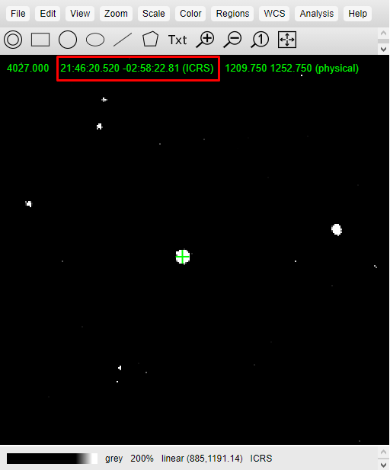

* Buna göre asteroidimizin $α$ **ve $δ$ değerleri yaklaşık olarak aşağıdaki gibi yazılabilir.**
$$\boxed{α={21}^{h} {46}^{m} {20}^{s}.520}$$

$$\boxed{δ=-{02}^{°} 59^{'} 32^{''}.98}$$

* Ayrıca astrometry.net sitesinin **Calibration** kısmından görüntünün merkez koordinatlarını da elde etmiştik.

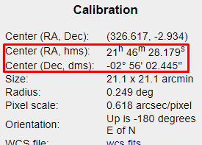

* Buradan yola çıkarak **görüntünün merkezi ($α_{0}$, $δ_{0}$) da aşağıdaki gibi yazılabilir.**
$$\boxed{α_{0}={21}^{h} {46}^{m} {28}^{s}.179=326°.617}$$

$$\boxed{δ_{0}=-{02}^{°} 56^{'} 02^{''}.445=-2°.934}$$

* Şimdi de yapmamız gereken işlem **düzlem sabitlerini** hesaplamak olacaktır.
* **Buradan itibaren yapılacak bütün işlemler bir Python kodu üzerinden yapılacaktır ve çözüm için kullanılan kodun tamamı ödevin son kısmında verilecektir.**
* Bunun için önce astrometry.net sitesinden indirdiğimiz ***corr.fits*** dosyasını **Python** yardımıyla açmamız gerekmektedir.
* Dosyanın adı ***6567_0054_R_corr.fits*** olmak üzere aşağıdaki **Python kodları ile dosyamızı açabiliriz.**
* **Öncelikle çözümümüzde kullanılacak kütüphaneleri import ediyoruz.**

*from astropy.io import fits*

*import numpy as np*

*import scipy.linalg as la*

* **Şimdi *6567_0054_R_corr.fits*** **dosyamızı “table” adlı bir keyword ile temsil ediyoruz.**

*table=fits.open('D:\\UBT\\Astrometri\\Final ödevi\\Fits dosyası + çözümler\\6567_0054_R_corr.fits')[1].data*

* Burada fits dosyasını açmamız için **fits dosyamızın hangi dizinde olduğu yukarıda görüldüğü üzere yazılmalıdır.**
* Eğer ki ***print(table)***komutunu kullanıp yazdırırsak bir sonraki sayfadaki gibi bir çıktı elde ederiz.

***Corr dosyasında bulunan değerler****:*

*[(1315.68933105, 593.7298584 , 326.56790943, -2.85955975, 1315.22075134, 594.125792 , 326.56798943, -2.85962833, 25, 0, 0.9996095 , 47557.785 , 998.7617 )*

*( 925.06695557, 1877.84838867, 326.63391603, -3.08069078, 923.39167225, 1875.60105074, 326.63420556, -3.08030557, 0, 1, 0.999176 , 38555.21 , 995.03125)*

*( 611.64538574, 1799.75341797, 326.6878373 , -3.06745842, 611.27501263, 1800.01706754, 326.68790082, -3.06750389, 18, 3, 0.99946816, 27561.05 , 989.0176 )*

*(1660.3704834 , 228.48150635, 326.5091627 , -2.7963126 , 1661.2883627 , 230.86844939, 326.50900279, -2.79672223, 28, 4, 0.99900331, 16905.727 , 983.43555)*

*(1931.91210938, 1345.04882812, 326.4614615 , -2.98815883, 1932.54250744, 1345.61523642, 326.46135277, -2.98825555, 13, 5, 0.99923631, 16841.518 , 1000.3125 )*

*( 389.03295898, 883.30621338, 326.72674123, -2.91016021, 388.09644887, 882.45033843, 326.72690277, -2.91001389, 8, 6, 0.99959886, 14949.445 , 985.04004)*

*(1733.36608887, 1395.91564941, 326.49548695, -2.99712697, 1733.78502555, 1397.1659054 , 326.49541389, -2.99734167, 4, 8, 0.99936108, 4449.163 , 1001.73193)*

*( 699.4586792 , 59.04813004, 326.67414361, -2.76827518, 700.0846153 , 59.11569416, 326.67403611, -2.76828611, 26, 9, 0.99930337, 33132.34 , 974.58203)*

*( 350.65792847, 1374.41638184, 326.732981 , -2.99453957, 349.59261582, 1374.69966785, 326.73316389, -2.99458889, 2, 10, 0.99955073, 27202.875 , 988.97266)*

*(1347.29772949, 1755.60144043, 326.56146657, -3.0593636 , 1346.4722903 , 1755.64736874, 326.56160832, -3.05937221, 9, 11, 0.9994395 , 15888.746 , 994.56836)*

*(1971.41137695, 454.17236328, 326.45559448, -2.83475011, 1970.2467397 , 451.38753408, 326.45579722, -2.83427221, 27, 12, 0.9987952 , 9664.229 , 987.18066)*

*( 680.83825684, 1068.90380859, 326.67647671, -2.94183493, 682.12221056, 1069.72443824, 326.67625556, -2.94197501, 15, 13, 0.99968654, 9439.679 , 995.94434)*

*(1486.32629395, 1352.78808594, 326.53792992, -2.98995324, 1486.87252569, 1352.80470613, 326.53783612, -2.98995557, 17, 14, 0.99958075, 6642.0493, 1005.3198 )*

*( 299.6574707 , 46.67612076, 326.74276652, -2.76652377, 299.08985478, 46.74561572, 326.74286389, -2.7665361 , 11, 15, 0.99913745, 3751.5627, 957.74976)*

*( 815.08099365, 1025.8795166 , 326.65345603, -2.93433593, 815.59901565, 1026.40016666, 326.65336666, -2.93442501, 12, 17, 0.99976953, 2643.6797, 998.86475)*

*( 188.24914551, 1119.77624512, 326.76106631, -2.95090098, 188.06632905, 1120.48108408, 326.76109724, -2.95102222, 19, 19, 0.9995229 , 8656.382 , 985.8584 )*

*(1067.3458252 , 473.37078857, 326.61063372, -2.83912388, 1068.18819005, 470.66832737, 326.61049168, -2.83865832, 16, 20, 0.99930626, 8581.083 , 990.4404 )*

*( 805.11395264, 1973.65429688, 326.65446614, -3.0972302 , 805.95142426, 1973.69183671, 326.65432222, -3.09723611, 3, 22, 0.999352 , 6269.4595, 992.67725)*

*( 578.22589111, 1245.36401367, 326.69396925, -2.97222878, 577.72408011, 1245.242756 , 326.69405556, -2.97220833, 21, 27, 0.99970926, 7561.972 , 993.897 )*

*( 625.24127197, 1691.45617676, 326.68557339, -3.04884382, 625.18173013, 1691.91233046, 326.68558333, -3.04892223, 23, 28, 0.99954403, 5688.247 , 990.58496)*

*(1160.5078125 , 183.92111206, 326.59492884, -2.78925117, 1159.89282703, 184.89555947, 326.59503332, -2.78941945, 20, 29, 0.99937657, 3922.1802, 984.15625)*

*( 20.97194672, 1004.0022583 , 326.78989218, -2.93111601, 21.30089914, 1003.31070955, 326.78983611, -2.93099723, 5, 36, 0.99939588, 3993.087 , 979.7119 )*

*( 50.41657639, 1859.18713379, 326.78429914, -3.0779196 , 51.3136035 , 1859.77106396, 326.78414446, -3.07801943, 6, 37, 0.99908718, 3636.1409, 978.5261 )*

*( 935.18115234, 425.99658203, 326.63335663, -2.83111271, 935.5597533 , 425.97351214, 326.63329166, -2.83110834, 22, 38, 0.99960838, 3229.7883, 985.4758 )*

*(1222.06933594, 562.30670166, 326.58400206, -2.8542557 , 1220.81590607, 562.78291816, 326.58421666, -2.85433889, 24, 46, 0.99958226, 2416.1387, 996.9304 )*

*( 868.5536499 , 454.45080566, 326.64476491, -2.83606936, 869.32199243, 454.13256197, 326.64463333, -2.83601388, 7, 56, 0.99960733, 1739.9076, 984.37317)*

*( 945.45098877, 1807.18493652, 326.63046356, -3.0685313 , 946.1451075 , 1807.00543518, 326.63034445, -3.06849999, 10, 198, 0.99949648, 362.7104, 995.4394 )]*

* Burada bulunan tüm değerler aslında **görüntümüzde bulunan referans yıldızlarının değerleridir.**
* **Buna göre görüntümüzde astrometry.net tarafından toplamda 27 tane referans yıldız bulunmuştur.**
* **Buradaki değerler sırasıyla aşağıdaki parametreleri bize verir;**
  1. **field_x: Alanda bulunan referans yıldızının x pixel koordinatı.**
  2. **field_y: Alanda bulunan referans yıldızının y pixel koordinatı.**
  3. **field_ra: Alanda bulunan referans yıldızının $α$ sağ açıklık (Right Ascension) değeri.**
  4. **field_dec: Alanda bulunan referans yıldızının $δ$ dik açıklık (Declination) değeri.**
     + Bu değerlerin tamamı **alanda bulunan referans yıldızlarından elde edilir.**
  5. **index_x: Referans yıldızının katalogdaki x pixel koordinatı.**
  6. **index_y: Referans yıldızının katalogdaki y pixel koordinatı.**
  7. **index_ra: Referans yıldızının katalogdaki $α$ sağ açıklık (Right Ascension) değeri.**
  8. **index_dec: Referans yıldızının katalogdaki $δ$ dik açıklık (Declination) değeri.**
     + Bu değerlerin tamamı **referans yıldızlarının kataloglardaki değerlerinden elde edilir.**
  9. **match_weight**
  10. **flux**
  11. **background**
* Bunlardan bahsettiğimize göre **düzlem sabitlerini bulmak için yapacağımız çözümde ihtiyacımız olacak parametreleri** teker teker kod yardımıyla yazdırmamız uygun olacaktır.
* Bunun için **yukarıda bahsedilen adları, fits dosyasını isimlendirdiğimiz “table” keywordunu kullanarak örneğin aşağıdaki koda benzer bir biçimde *corr* dosyasından çekebiliriz.**

*RAX=table.index_ra*

*DECX=table.index_dec*

* Değerleri **index** kısmından yani kataloglardan almamız en azından hassas bir çözüm elde edebilmemiz için daha yararlı olacaktır.
* Buna göre artık sonraki sayfada verilen kodu kullanabiliriz.

*#corr uzantılı dosyamızda bulunan referans yıldızlarının Right Ascension ve Declination değerleri*

*RAX=table.index_ra #degree*

*DECX=table.index_dec #degree*

*RA=np.deg2rad(RAX)*

*DEC=np.deg2rad(DECX)*

*#Her bir referans yıldızının X ve Y standart koordinatları* (Sonradan açıklanacaktır)

*Xi=((np.cos(DEC)*np.sin(RA-RA0))/((np.sin(DEC0)*np.sin(DEC))+(np.cos(DEC0)*np.cos(DEC)*np.cos(RA-RA0))))*

*Yi=(((np.cos(DEC0)*np.sin(DEC))-(np.sin(DEC0)*np.cos(DEC)*np.cos(RA-RA0)))/((np.sin(DEC0)*np.sin(DEC))+(np.cos(DEC0)*np.cos(DEC)*np.cos(RA-RA0))))*

*#corr uzantılı dosyamızda bulunan referans yıldızlarının x ve y piksel koordinatları*

*xi=table.index_x*

*yi=table.index_y*

*#print("Corr dosyasında bulunan değerler: ","\n",(60*"-"), "\n", table)* (zaten yukarıda göstermiştik)

*print(60*"*")*

*print(60*"*")*

*print(60*"*")*

*print("Referans Yıldızlarının Sağ Açıklığı (Right Ascension)","\n",(60*"-"), "\n", RAX)*

*print(60*"*")*

*print("Referans Yıldızlarının Dik Açıklığı (Declination)","\n",(60*"-"), "\n", DECX)*

*print(60*"*")*

*print("Referans Yıldızlarının X standart koordinatları","\n",(60*"-"), "\n", Xi)* (Sonradan açıklanacaktır)

*print(60*"*")*

*print("Referans Yıldızlarının Y standart koordinatları","\n",(60*"-"), "\n", Yi)* (Sonradan açıklanacaktır)

*print(60*"*")*

*print("Referans Yıldızlarının x piksel koordinatları","\n",(60*"-"), "\n", xi)*

*print(60*"*")*

*print("Referans Yıldızlarının y piksel koordinatları","\n",(60*"-"), "\n", yi)*

*print(60*"*")*

* Bu kod kullanılarak aşağıdaki çıktı elde edilecektir.

*Referans Yıldızlarının Sağ Açıklığı (Right Ascension)*

*------------------------------------------------------------*

*[326.56798943 326.63420556 326.68790082 326.50900279 326.46135277*

*326.72690277 326.49541389 326.67403611 326.73316389 326.56160832*

*326.45579722 326.67625556 326.53783612 326.74286389 326.65336666*

*326.76109724 326.61049168 326.65432222 326.69405556 326.68558333*

*326.59503332 326.78983611 326.78414446 326.63329166 326.58421666*

*326.64463333 326.63034445]*

*\*\*\*\*\*\*\*\*\*\*\*\*\*\*\*\*\*\*\*\*\*\*\*\*\*\*\*\*\*\*\*\*\*\*\*\*\*\*\*\*\*\*\*\*\*\*\*\*\*\*\*\*\*\*\*\*\*\*\*\**

*Referans Yıldızlarının Dik Açıklığı (Declination)*

*------------------------------------------------------------*

*[-2.85962833 -3.08030557 -3.06750389 -2.79672223 -2.98825555 -2.91001389*

*-2.99734167 -2.76828611 -2.99458889 -3.05937221 -2.83427221 -2.94197501*

*-2.98995557 -2.7665361 -2.93442501 -2.95102222 -2.83865832 -3.09723611*

*-2.97220833 -3.04892223 -2.78941945 -2.93099723 -3.07801943 -2.83110834*

*-2.85433889 -2.83601388 -3.06849999]*

*\*\*\*\*\*\*\*\*\*\*\*\*\*\*\*\*\*\*\*\*\*\*\*\*\*\*\*\*\*\*\*\*\*\*\*\*\*\*\*\*\*\*\*\*\*\*\*\*\*\*\*\*\*\*\*\*\*\*\*\**

*Referans Yıldızlarının X standart koordinatları* (Sonradan açıklanacaktır)

*------------------------------------------------------------*

*[-0.00085433 0.00029986 0.00123568 -0.00188267 -0.00271287 0.00191569*

*-0.00211918 0.00099431 0.00202468 -0.00096539 -0.00281009 0.00103284*

*-0.00137979 0.00219419 0.00063389 0.00251164 -0.00011345 0.00065045*

*0.00134307 0.00119531 -0.00038294 0.00301262 0.00291303 0.000284*

*-0.00057147 0.0004817 0.00023257]*

*\*\*\*\*\*\*\*\*\*\*\*\*\*\*\*\*\*\*\*\*\*\*\*\*\*\*\*\*\*\*\*\*\*\*\*\*\*\*\*\*\*\*\*\*\*\*\*\*\*\*\*\*\*\*\*\*\*\*\*\**

*Referans Yıldızlarının Y standart koordinatları* (Sonradan açıklanacaktır)

*------------------------------------------------------------*

*[ 1.29801306e-03 -2.55352181e-03 -2.33012753e-03 2.39586701e-03*

*-9.47130422e-04 4.18543288e-04 -1.10563864e-03 2.89223710e-03*

*-1.05758316e-03 -2.18818630e-03 1.74038456e-03 -1.39217588e-04*

*-9.76658936e-04 2.92268835e-03 -7.42810703e-06 -2.97256335e-04*

*1.66402738e-03 -2.84902669e-03 -6.66908120e-04 -2.00581201e-03*

*2.52340841e-03 5.21758044e-05 -2.51384677e-03 1.79579814e-03*

*1.39034133e-03 1.71017634e-03 -2.34747340e-03]*

*\*\*\*\*\*\*\*\*\*\*\*\*\*\*\*\*\*\*\*\*\*\*\*\*\*\*\*\*\*\*\*\*\*\*\*\*\*\*\*\*\*\*\*\*\*\*\*\*\*\*\*\*\*\*\*\*\*\*\*\**

*Referans Yıldızlarının x piksel koordinatları*

*------------------------------------------------------------*

*[1315.22075134 923.39167225 611.27501263 1661.2883627 1932.54250744*

*388.09644887 1733.78502555 700.0846153 349.59261582 1346.4722903*

*1970.2467397 682.12221056 1486.87252569 299.08985478 815.59901565*

*188.06632905 1068.18819005 805.95142426 577.72408011 625.18173013*

*1159.89282703 21.30089914 51.3136035 935.5597533 1220.81590607*

*869.32199243 946.1451075 ]*

*\*\*\*\*\*\*\*\*\*\*\*\*\*\*\*\*\*\*\*\*\*\*\*\*\*\*\*\*\*\*\*\*\*\*\*\*\*\*\*\*\*\*\*\*\*\*\*\*\*\*\*\*\*\*\*\*\*\*\*\**

*Referans Yıldızlarının y piksel koordinatları*

*------------------------------------------------------------*

*[ 594.125792 1875.60105074 1800.01706754 230.86844939 1345.61523642*

*882.45033843 1397.1659054 59.11569416 1374.69966785 1755.64736874*

*451.38753408 1069.72443824 1352.80470613 46.74561572 1026.40016666*

*1120.48108408 470.66832737 1973.69183671 1245.242756 1691.91233046*

*184.89555947 1003.31070955 1859.77106396 425.97351214 562.78291816*

*454.13256197 1807.00543518]*

*\*\*\*\*\*\*\*\*\*\*\*\*\*\*\*\*\*\*\*\*\*\*\*\*\*\*\*\*\*\*\*\*\*\*\*\*\*\*\*\*\*\*\*\*\*\*\*\*\*\*\*\*\*\*\*\*\*\*\*\**

* Artık bu değerler de elimizde olduğuna göre **düzlem sabitlerini bulmadan önce RMS (Root Mean Square) hatasını bulmamız uygun olacaktır.**
* Bunun için direkt olarak aşağıdaki kodu kullanabiliriz.

*#Düzlem Sabitleri bulunmadan önce RMS hatalarımız*

*print("Düzlem Sabitleri bulunmadan önce RMS hataları: ")*

*#astrometry.net'ten okuduğumuz pixel scale değeri*

*pixelscale=0.618*

*print('Pixel Scale (astrometry.net) =', pixelscale, "arcsec/pixel")*

*RMSerror= sqrt(mean((table.index_x-table.field_x)**2+(table.index_y-table.field_y)**2))*

*RMSerror_radec= sqrt(mean((table.index_ra-table.field_ra)**2+(table.index_dec-table.field_dec)**2))*

*print('RMSerror =', RMSerror, 'pixel')*

*print('RMSerror for RA and DEC = ', RMSerror_radec, 'degree')*

*RMS=RMSerror*pixelscale*

*RMS_radec=RMSerror_radec*3600*

*print('RMS =', RMS, 'arcsec')*

*print('RMS_radec =', RMS_radec, 'arcsec')*

*print(60*"*")*

*print(60*"*")*

*print(60*"*")*

* Bu kod üzerinde biraz durmamız uygun olacaktır.
* Burada bahsedilen **pixel scale** astrometry.net kısmının **Calibration** kısmından alınan bir değerdir.
* **Pixel Scale** değerini aşağıdaki işaretlenen yerden elde edebiliriz.

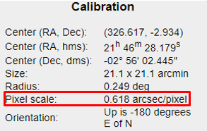

* Sonrasında ilk olarak **piksel cinsinden RMS hatasını hesaplamak için aşağıdaki denklemi kullanıyoruz.**

$$\boxed{RMS=\sqrt{ort\left[{\left(katalog x değeri-alan x değeri\right)}^{2}+{\left(katalog y değeri-alan y değeri\right)}^{2}\right]}}$$

*(Sonucu piksel cinsinden çıkar)*

* Aynı zamanda **sağ açıklık (RA) ve dik açıklık (DEC) için de RMS hatasını hesaplamak için aşağıdaki denklem kullanılır.**

$$\boxed{RMS=\sqrt{ort\left[{\left(katalog RA değeri-alan RA değeri\right)}^{2}+{\left(katalog DEC değeri-alan DEC değeri\right)}^{2}\right]}}$$

*(Sonucu derece cinsinden çıkar)*

* **Bahsetmemiz gerekir ki burada koordinatlar için aşağıdaki gösterimler kullanılmaktadır;**
  + $\left(X,Y\right)→$**Standart Koordinatlar**
  + $\left(α,δ\right)→$**Sağ açıklık ve Dik açıklık değerleri**
  + $\left(x,y\right)→$**Piksel Koordinatları**
* Bunları hesaplamamız sonucu elde edilen değerleri **arcsec** cinsinden yazmak için de yapmamız gereken;
  + **Piksel için $RMS$’i Pixel Scale ile çarparız.**
 $$\boxed{RMS \left(arcsec\right)=RMS*Pixel Scale}$$

 + **Sağ Açıklık ve Dik Açıklık için $RMS$’i 3600 sayısı ile çarparız.**
$$\boxed{RMS \left(arcsec\right)=RMS*3600}$$

* Bu bilgiler ışığında artık çıktı ile **elde edilen $RMS$ değerlerini aşağıdaki gibi gösterebiliriz.**

*\*\*\*\*\*\*\*\*\*\*\*\*\*\*\*\*\*\*\*\*\*\*\*\*\*\*\*\*\*\*\*\*\*\*\*\*\*\*\*\*\*\*\*\*\*\*\*\*\*\*\*\*\*\*\*\*\*\*\*\**

*Düzlem Sabitleri bulunmadan önce RMS hataları:*

*Pixel Scale (astrometry.net) = 0.618 arcsec/pixel*

*RMSerror = 1.3590773145788797 pixel*

*RMSerror for RA and DEC = 0.00023361942148203389 degree*

*RMS = 0.8399097804097476 arcsec*

*RMS_radec = 0.841029917335322 arcsec*

*\*\*\*\*\*\*\*\*\*\*\*\*\*\*\*\*\*\*\*\*\*\*\*\*\*\*\*\*\*\*\*\*\*\*\*\*\*\*\*\*\*\*\*\*\*\*\*\*\*\*\*\*\*\*\*\*\*\*\*\**

*\*\*\*\*\*\*\*\*\*\*\*\*\*\*\*\*\*\*\*\*\*\*\*\*\*\*\*\*\*\*\*\*\*\*\*\*\*\*\*\*\*\*\*\*\*\*\*\*\*\*\*\*\*\*\*\*\*\*\*\**

*\*\*\*\*\*\*\*\*\*\*\*\*\*\*\*\*\*\*\*\*\*\*\*\*\*\*\*\*\*\*\*\*\*\*\*\*\*\*\*\*\*\*\*\*\*\*\*\*\*\*\*\*\*\*\*\*\*\*\*\**

* Bunlar soruda **istenilen bir sonuç** olduğundan ayrıca aşağıdaki gibi gösterebiliriz.

**Düzlem Sabitleri (Plate Constants) bulunmadan önce RMS değerleri (WCS Çözümlerinin Hatası)**

**Piksel için: $\boxed{\boxed{RMS=1.3590773145788797 piksel=0.8399097804097476 arcsec}}$**

**Sağ Açıklık ve Dik Açıklık için: $\boxed{\boxed{RMS=0°.00023361942148203389=0.841029917335322 arcsec}}$**

* **Artık düzlem sabitlerini hesaplayabiliriz.**
* **Bunun için öncelikle düzlem sabitlerini nasıl hesaplayacağımız ile alakalı bir yol çizmemiz uygun olacaktır.**
* **Öncelikle ihtiyacımız olan şeyler aşağıdaki gibidir;**
  + $\left(α_{0},δ_{0}\right)→$**Görüntümüzün Merkez Koordinatları** (astrometry.net sitesinden bulmuştuk)
  + $\left(α_{i},δ_{i}\right)→$**Referans yıldızlarının $α$ ve $δ$ koordinatları** (Zaten *corr* dosyamızda mevcuttur)
  + $\left(x_{i},y_{i}\right)→$**Referans yıldızlarının $x$ ve $y$ piksel koordinatları** (Zaten *corr* dosyamızda mevcuttur)
  + $\left(X_{i},Y_{i}\right)→$**Referans yıldızlarının $X$ ve $Y$ Standart koordinatları** (Çözümlerde hesaplanacaktır)
* **Öncelikle Referans Yıldızlarının $X$ ve $Y$ Standart koordinatlarının nasıl elde edildiğinden bahsetmemiz uygun olacaktır.**
* **Bunun için aşağıdaki iki denklemi kullanmamız gerekir.**
$$\boxed{X=\frac{\cos{δ}\sin{(α-α_{0})}}{\sin{δ_{0}}\sin{δ}+\cos{δ_{0}}\cos{δ}\cos{(α-α_{0})}}}$$

$$\boxed{Y=\frac{\cos{δ_{0}}\sin{δ}-\sin{δ_{0}}\cos{δ}\cos{(α-α_{0})}}{\sin{δ_{0}}\sin{δ}+\cos{δ_{0}}\cos{δ}\cos{(α-α_{0})}}}$$

* Bu işlemi **her bir referans yıldızı için yapmamız durumunda referans yıldızlarının tamamının $X$ ve $Y$ Standart koordinatlarını elde etmiş oluruz.**
* **Bunu Python kodu ile gerçekleştirebiliriz fakat burada dikkat edilmesi gereken bir durum söz konusudur.**
* **Çağırdığımız kütüphane numpy kütüphanesi olup bu kütüphaneden kullanacağımız sin, cos… gibi trigonometrik fonksiyonlar derece değil radyan değerlerini kullanmaktadır.**
* **Bu nedenle denklemlerde kullanacağımız bütün açı değerleri dereceden radyana çevrilmelidir.**
* **Bunu aşağıda da görüleceği üzere .deg2rad fonksiyonu ile kolaylıkla gerçekleştirebiliriz.**

*#astrometry.net'ten alınan center coordinates*

*RA0X=326.617 #degree*

*DEC0X=-2.934 #degree*

*RA0=np.deg2rad(RA0X)*

*DEC0=np.deg2rad(DEC0X)*

*#corr uzantılı dosyamızda bulunan referans yıldızlarının Right Ascension ve Declination değerleri*

*RAX=table.index_ra #degree*

*DECX=table.index_dec #degree*

*RA=np.deg2rad(RAX)*

*DEC=np.deg2rad(DECX)*

* **Artık ihtiyacımız olan dönüşümler yapıldığına göre aşağıdaki komutlar yardımıyla referans yıldızlarının tamamının $X$ ve $Y$ Standart koordinatlarını elde ederiz.**

*#Her bir referans yıldızının X ve Y standart koordinatları*

*Xi=((np.cos(DEC)*np.sin(RA-RA0))/((np.sin(DEC0)*np.sin(DEC))+(np.cos(DEC0)*np.cos(DEC)*np.cos(RA-RA0))))*

*Yi=(((np.cos(DEC0)*np.sin(DEC))-(np.sin(DEC0)*np.cos(DEC)*np.cos(RA-RA0)))/((np.sin(DEC0)*np.sin(DEC))+(np.cos(DEC0)*np.cos(DEC)*np.cos(RA-RA0))))*

* **Şimdi son bahsettiklerimizi genel olarak kod halinde tekrar yazarsak;**

*#astrometry.net'ten alınan center coordinates*

*RA0X=326.617 #degree*

*DEC0X=-2.934 #degree*

*RA0=np.deg2rad(RA0X)*

*DEC0=np.deg2rad(DEC0X)*

*#astrometry.net'ten alınan asteroidin x ve y piksel koordinatları*

*xast=1209.625*

*yast=1252.625*

*#corr uzantılı dosyamızda bulunan referans yıldızlarının Right Ascension ve Declination değerleri*

*RAX=table.index_ra #degree*

*DECX=table.index_dec #degree*

*RA=np.deg2rad(RAX)*

*DEC=np.deg2rad(DECX)*

*#Her bir referans yıldızının X ve Y standart koordinatları*

*Xi=((np.cos(DEC)*np.sin(RA-RA0))/((np.sin(DEC0)*np.sin(DEC))+(np.cos(DEC0)*np.cos(DEC)*np.cos(RA-RA0))))*

*Yi=(((np.cos(DEC0)*np.sin(DEC))-(np.sin(DEC0)*np.cos(DEC)*np.cos(RA-RA0)))/((np.sin(DEC0)*np.sin(DEC))+(np.cos(DEC0)*np.cos(DEC)*np.cos(RA-RA0))))*

*#corr uzantılı dosyamızda bulunan referans yıldızlarının x ve y piksel koordinatları*

*xi=table.index_x*

*yi=table.index_y*

* **Yani artık ihtiyacımız olan Görüntümüzün Merkez Koordinatları, Referans yıldızlarının $α$ ve $δ$ koordinatları, Referans yıldızlarının $x$ ve $y$ piksel koordinatları, Referans yıldızlarının $X$ ve $Y$ Standart koordinatları elimizde bulunmaktadır.**
* **Buna göre elimizdeki veriler ile işlemimizin sonraki aşaması olan aşağıdaki denklem sistemi kurulur.**

$$X_{1}=x_{1}a+y_{1}b+c$$

$$X_{2}=x_{2}a+y_{2}b+c$$

$$X_{3}=x_{3}a+y_{3}b+c$$

**…**

$$Y_{1}=x_{1}d+y_{1}e+f$$

$$Y_{2}=x_{2}d+y_{2}e+f$$

$$Y_{3}=x_{3}d+y_{3}e+f$$

**…**

* **Görüleceği üzere elimizde ne kadar referans yıldızı varsa o kadar denklem elde edilecektir.**
* **Bu yıldızların standart koordinatları $X$, $Y$ ve piksel koordinatları $x$, $y$ görüleceği üzere denklem çözümlerinde önemli rol oynamaktadır.**
* **Burada bulunan $(a,b,c,d,e,f)$ Düzlem Sabitleridir.**
* **Ayrıca anlaşılacağı üzere kaç tane denklem olursa olsun sadece 6 tane Düzlem sabiti elde edilecektir.**
* **Şimdi yazdığımız bu denklemleri de matris formunda yazacak olursak aşağıdaki gibi yazabiliriz.**
$$\left[\begin{matrix}X_{1} \\ X_{2} \\ X_{3}\end{matrix}\right]=\left[\begin{matrix}x_{1} & y_{1} & 1 \\ x_{2} & y_{2} & 1 \\ x_{3} & y_{3} & 1\end{matrix}\right]\left[\begin{matrix}a \\ b \\ c\end{matrix}\right]$$

$$\left[\begin{matrix}Y_{1} \\ Y_{2} \\ Y_{3}\end{matrix}\right]=\left[\begin{matrix}x_{1} & y_{1} & 1 \\ x_{2} & y_{2} & 1 \\ x_{3} & y_{3} & 1\end{matrix}\right]\left[\begin{matrix}d \\ e \\ f\end{matrix}\right]$$

* **Bu matrisler en küçük kareler yöntemi ile çözülmektedir.**
* **Sonucunda elde edilen $(a,b,c,d,e,f)$ Düzlem Sabitleri ile bu çalışma için asteroidimizin (ekvatoryal koordinatları bilinmeyen cisim) $(x,y)$ koordinatları kullanılarak önce $(X,Y)$ standart koordinatları elde edilir.**
* **Bunun için de aşağıdaki denklemler kullanılır.**

$$\boxed{X=ax+by+c}$$

$$\boxed{Y=dx+ey+f}$$

$a,b,c,d,e,f$**: Düzlem Sabitleri (Plate Constants)**

$x$**ve $y$: Ekvatoryal koordinatları bilinmeyen cismin piksel koordinatları**

$X$**ve $Y$: Ekvatoryal koordinatları bilinmeyen cismin standart koordinatları**

* **Bu da elde edildikten sonra artık son olarak aşağıdaki denklemler kullanılarak cismin Ekvatoryal Koordinatları elde edilir.**
* **Sorumuzun bu kısmında amacımız sadece düzlem sabitlerini belirlemektir.**
* **3. Sorumuzda da asteroidimizin Ekvatoryal koordinatları elde edilecektir.**
* **Artık bu teorik bilgilendirmeden sonra sorumuzun çözümüne Python kodu üzerinden geçebiliriz.**
* **Hatırlanacağı üzere *corr* dosyamızı okumamız sonucu toplamda 27 tane referans yıldızımızın olduğundan bahsetmiştik.**
* **Bu da aslında 27’li bir denklem sistemini çözmemiz gerektiği anlamına gelmektedir.**
* **Şimdi Python kodumuz ile önce aşağıdaki iki matrisi oluşturmak üzerine çalışıyoruz.**

$\boxed{\left[\begin{matrix}X_{1} \\ X_{2} \\ X_{3}\end{matrix}\right]}$**ve $\boxed{\left[\begin{matrix}Y_{1} \\ Y_{2} \\ Y_{3}\end{matrix}\right]}$**

* **Bunu oluşturmak için referans yıldızlarının standart koordinatlarını kullanmamız gerekmekte.**
* **Zaten bunu az önce kodumuz ile birlikte hesaplamıştık.**
* **İşte bu matrisi kodumuz ile aşağıdaki gibi oluşturabiliriz.**

*#Referans yıldızlarının X ve Y standart koordinatlarını barındıracak iki liste tanımlıyoruz.*

*#Bunları sonrasında matrise çevirecek olup, bu iki liste X1,X2... ve Y1,Y2... şeklinde standart koordinatları içeren matrislerdir.*

*X_std=list()*

*Y_std=list()*

*X_std.append(Xi)*

*Y_std.append(Yi)*

*Xf=np.column_stack(X_std)*

*Yf=np.column_stack(Y_std)*

* **Burada *np.column_stack* referans yıldızlarının bulunan $X$ ve $Y$ standart koordinatlarını aynı gösterdiğimiz matriste olduğu gibi tek sütuna (column) dizer. (Kodda Xf ve Yf Matrisleri olarak geçmekte.)**
* **Bu sayede istediğimiz matris görüntüsünü elde ederiz.**

$\boxed{\left[\begin{matrix}X_{1} \\ X_{2} \\ X_{3}\end{matrix}\right]}$**ve $\boxed{\left[\begin{matrix}Y_{1} \\ Y_{2} \\ Y_{3}\end{matrix}\right]}$**

* **Artık bu matrislerimiz çıktıda aşağıdaki gibi gözükmektedir.** (X matrisi bu sayfada olup, Y matrisi diğer sayfadadır.)

*Referans yıldızlarının X standart koordinatlarının bulunduğu matris;*

*------------------------------------------------------------*

*[[-0.00085433]*

*[ 0.00029986]*

*[ 0.00123568]*

*[-0.00188267]*

*[-0.00271287]*

*[ 0.00191569]*

*[-0.00211918]*

*[ 0.00099431]*

*[ 0.00202468]*

*[-0.00096539]*

*[-0.00281009]*

*[ 0.00103284]*

*[-0.00137979]*

*[ 0.00219419]*

*[ 0.00063389]*

*[ 0.00251164]*

*[-0.00011345]*

*[ 0.00065045]*

*[ 0.00134307]*

*[ 0.00119531]*

*[-0.00038294]*

*[ 0.00301262]*

*[ 0.00291303]*

*[ 0.000284 ]*

*[-0.00057147]*

*[ 0.0004817 ]*

*[ 0.00023257]]*

*\*\*\*\*\*\*\*\*\*\*\*\*\*\*\*\*\*\*\*\*\*\*\*\*\*\*\*\*\*\*\*\*\*\*\*\*\*\*\*\*\*\*\*\*\*\*\*\*\*\*\*\*\*\*\*\*\*\*\*\**

*Referans yıldızlarının Y standart koordinatlarının bulunduğu matris;*

*------------------------------------------------------------*

*[[ 1.29801306e-03]*

*[-2.55352181e-03]*

*[-2.33012753e-03]*

*[ 2.39586701e-03]*

*[-9.47130422e-04]*

*[ 4.18543288e-04]*

*[-1.10563864e-03]*

*[ 2.89223710e-03]*

*[-1.05758316e-03]*

*[-2.18818630e-03]*

*[ 1.74038456e-03]*

*[-1.39217588e-04]*

*[-9.76658936e-04]*

*[ 2.92268835e-03]*

*[-7.42810703e-06]*

*[-2.97256335e-04]*

*[ 1.66402738e-03]*

*[-2.84902669e-03]*

*[-6.66908120e-04]*

*[-2.00581201e-03]*

*[ 2.52340841e-03]*

*[ 5.21758044e-05]*

*[-2.51384677e-03]*

*[ 1.79579814e-03]*

*[ 1.39034133e-03]*

*[ 1.71017634e-03]*

*[-2.34747340e-03]]*

*\*\*\*\*\*\*\*\*\*\*\*\*\*\*\*\*\*\*\*\*\*\*\*\*\*\*\*\*\*\*\*\*\*\*\*\*\*\*\*\*\*\*\*\*\*\*\*\*\*\*\*\*\*\*\*\*\*\*\*\**

* **Şimdi de aşağıdaki matrisi oluşturmamız gerekmektedir.**
$$\boxed{\left[\begin{matrix}x_{1} & y_{1} & 1 \\ x_{2} & y_{2} & 1 \\ x_{3} & y_{3} & 1\end{matrix}\right]}$$

* **Bunun için referans yıldızlarının piksel koordinatları gerekmektedir.**
* **Aynı zamanda bu referans yıldızı kadar da 1 sayısı gereklidir.**
* **Bunu aşağıdaki kodumuz yardımıyla oluşturabiliriz.**

*#x1a+y1b+c tarzı matrisimizi oluşturuyoruz*

*k=list()*

*k.append(table.field_x)*

*k.append(table.field_y)*

*k.append(np.ones(len(Xf)))*

*#Şimdi de bu değerleri istediğimiz matris formuna çevirmek için aşağıdaki numpy fonksiyonunu kullanıyoruz.*

*A=np.column_stack(k)*

* **Burada yaptığımız bir liste oluşturup; Piksel koordinatlarını ve yıldız sayısı kadar 1’i liste içerisine atarak bir liste oluşturmaktır.**
* **Sonrasında yine *np.column_stack* kullanılarak bu değerler kendi sütunlarına ayrılarak, ayrı ayrı sütunlarda üst üste dizilir. (Kodda A matrisi olarak geçmekte.)**
* **Sonucunda da sonraki sayfada bulunan çıktı elde edilir.**

*Referans yıldızlarının piksel koordinatlarının bulunduğu matris;*

*------------------------------------------------------------*

*[[1.31568933e+03 5.93729858e+02 1.00000000e+00]*

*[9.25066956e+02 1.87784839e+03 1.00000000e+00]*

*[6.11645386e+02 1.79975342e+03 1.00000000e+00]*

*[1.66037048e+03 2.28481506e+02 1.00000000e+00]*

*[1.93191211e+03 1.34504883e+03 1.00000000e+00]*

*[3.89032959e+02 8.83306213e+02 1.00000000e+00]*

*[1.73336609e+03 1.39591565e+03 1.00000000e+00]*

*[6.99458679e+02 5.90481300e+01 1.00000000e+00]*

*[3.50657928e+02 1.37441638e+03 1.00000000e+00]*

*[1.34729773e+03 1.75560144e+03 1.00000000e+00]*

*[1.97141138e+03 4.54172363e+02 1.00000000e+00]*

*[6.80838257e+02 1.06890381e+03 1.00000000e+00]*

*[1.48632629e+03 1.35278809e+03 1.00000000e+00]*

*[2.99657471e+02 4.66761208e+01 1.00000000e+00]*

*[8.15080994e+02 1.02587952e+03 1.00000000e+00]*

*[1.88249146e+02 1.11977625e+03 1.00000000e+00]*

*[1.06734583e+03 4.73370789e+02 1.00000000e+00]*

*[8.05113953e+02 1.97365430e+03 1.00000000e+00]*

*[5.78225891e+02 1.24536401e+03 1.00000000e+00]*

*[6.25241272e+02 1.69145618e+03 1.00000000e+00]*

*[1.16050781e+03 1.83921112e+02 1.00000000e+00]*

*[2.09719467e+01 1.00400226e+03 1.00000000e+00]*

*[5.04165764e+01 1.85918713e+03 1.00000000e+00]*

*[9.35181152e+02 4.25996582e+02 1.00000000e+00]*

*[1.22206934e+03 5.62306702e+02 1.00000000e+00]*

*[8.68553650e+02 4.54450806e+02 1.00000000e+00]*

*[9.45450989e+02 1.80718494e+03 1.00000000e+00]]*

*\*\*\*\*\*\*\*\*\*\*\*\*\*\*\*\*\*\*\*\*\*\*\*\*\*\*\*\*\*\*\*\*\*\*\*\*\*\*\*\*\*\*\*\*\*\*\*\*\*\*\*\*\*\*\*\*\*\*\*\**

*\*\*\*\*\*\*\*\*\*\*\*\*\*\*\*\*\*\*\*\*\*\*\*\*\*\*\*\*\*\*\*\*\*\*\*\*\*\*\*\*\*\*\*\*\*\*\*\*\*\*\*\*\*\*\*\*\*\*\*\**

*\*\*\*\*\*\*\*\*\*\*\*\*\*\*\*\*\*\*\*\*\*\*\*\*\*\*\*\*\*\*\*\*\*\*\*\*\*\*\*\*\*\*\*\*\*\*\*\*\*\*\*\*\*\*\*\*\*\*\*\**

* Artık gerekli olan **3 matrisi de oluşturmuş olduk.**
* **Şimdi yapmamız gereken düzlem sabitlerini hesaplamaktır.**
* **Bunun için de kodumuz aşağıdaki gibidir.**

*#Artık gerekli üç matrisi de oluşturduğumuza göre düzlem sabitlerini hesaplayabiliriz.*

*#Bunun için Least Square Method (En küçük kareler yöntemi) kullanılmaktadır.*

*xcozum, residx, rankx, sx = la.lstsq(A,Xf)*

*ycozum, residy, ranky, sy = la.lstsq(A,Yf)*

*#Plate constantları ayrı ayrı gösterebilmek için de çözümleri aşağıda bulunan komutla bir eksene sıralayabiliriz.*

*PC=np.concatenate((xcozum,ycozum))*

* Burada bulunan ***np.concatenate***kodda da bahsedildiği üzere **çözümleri bir eksene, sütuna sıralar**.
* **Artık düzlem sabitlerini aşağıdaki kod ile yazdırabiliriz.**
* ***PC* düzlem sabitleri olmak üzere;**

*#Sonuç olarak Düzlem Sabitlerini printleyebiliriz.*

*print("Düzlem Sabitleri; ","\n",(60*"-"), "\n", PC)*

*print(60*"*")*

*print(60*"*")*

*print(60*"*")*

* **Bunun sonucunda elde edilen düzlem sabitleri çıktısı sonraki sayfada verilmiştir.**

*Düzlem Sabitleri;*

*------------------------------------------------------------*

*[[-2.99277317e-06]*

*[-1.44216775e-08]*

*[ 3.09055862e-03]*

*[ 1.51983581e-08]*

*[-3.00004785e-06]*

*[ 3.06039765e-03]]*

*\*\*\*\*\*\*\*\*\*\*\*\*\*\*\*\*\*\*\*\*\*\*\*\*\*\*\*\*\*\*\*\*\*\*\*\*\*\*\*\*\*\*\*\*\*\*\*\*\*\*\*\*\*\*\*\*\*\*\*\**

*\*\*\*\*\*\*\*\*\*\*\*\*\*\*\*\*\*\*\*\*\*\*\*\*\*\*\*\*\*\*\*\*\*\*\*\*\*\*\*\*\*\*\*\*\*\*\*\*\*\*\*\*\*\*\*\*\*\*\*\**

*\*\*\*\*\*\*\*\*\*\*\*\*\*\*\*\*\*\*\*\*\*\*\*\*\*\*\*\*\*\*\*\*\*\*\*\*\*\*\*\*\*\*\*\*\*\*\*\*\*\*\*\*\*\*\*\*\*\*\*\**

* **Burada bulunan değerler sırasıyla $a,b,c,d,e,f$ düzlem sabitlerinin değerleridir**.
* Bunlar soruda **istenilen bir sonuç** olduğundan ayrıca aşağıdaki gibi gösterebiliriz.
$$\boxed{\boxed{a=-2.99277317×{10}^{-6}}}$$

$$\boxed{\boxed{b=-1.44216775×{10}^{-8}}}$$

$$\boxed{\boxed{c=3.09055862×{10}^{-3}}}$$

$$\boxed{\boxed{d=1.51983581×{10}^{-8}}}$$

$$\boxed{\boxed{e=-3.00004785×{10}^{-6}}}$$

$$\boxed{\boxed{f=3.06039765×{10}^{-3}}}$$

* **Hatırlanacağı üzere önceki kısımlarda WCS çözümü için bir RMS hatası bulmuştuk.**
* **Şimdi aynısını Düzlem Sabitleri (Plate Constant) ile yapacağımız çözümler için bulmamız gerekmekte.**
* **Bunun için öncelikle bütün referans yıldızlarının önce $X,Y$ standart koordinatları ve ardından buradan da $α,δ$ sağ açıklık, dik açıklık değerlerini bulmamız gerekmektedir.**
* **Bu işlem için yine Python kodumuzu kullanabiliriz.**

*#Şimdi tüm referans yıldızlarının sağ açıklık ve dik açıklıklarını bulabiliriz.*

*#Önce bu yıldızların sağ açıklık ve dik açıklıkları için iki tane liste tanımlıyoruz.*

*Ref_ra_final=list()*

*Ref_dec_final=list()*

*#Şimdi her yıldız için sağ açıklık ve dik açıklığı hesaplayıp bu listelere atıyoruz.*

*for i in range(len(table.index_x)):*

*X=0*

*Y=0*

*Xref=(PC[0]*table.field_x[i])+(PC[1]*table.field_y[i])+PC[2]*

*Yref=(PC[3]*table.field_x[i])+(PC[4]*table.field_y[i])+PC[5]*

*Ref_ra=RA0+np.arctan((-Xref)/((np.cos(DEC0))-(Yref-np.sin(DEC0))))*

*Ref_dec=np.arcsin(((np.sin(DEC0))+(Yref*np.cos(DEC0)))/(sqrt(1+(Xref**2)+(Yref**2))))*

*Ref_ra_final.append(np.rad2deg(Ref_ra))*

*Ref_dec_final.append(np.rad2deg(Ref_dec))*

*Ref_ra_final=np.array(Ref_ra_final)*

*Ref_dec_final=np.array(Ref_dec_final)*

* Bu işlemlerden sonra **referans yıldızlarının düzlem sabitleri ile bulunan sağ açıklık ve dik açıklıklarını** aşağıdaki kod ile yazdırabiliriz.

*print("Referans yıldızlarının düzlem sabitleri ile elde edilen sağ açıklık (RA) değerleri: ","\n",(60*"-"),"\n", Ref_ra_final)*

*print(60*"*")*

*print("Referans yıldızlarının düzlem sabitleri ile elde edilen dik açıklık (DEC) değerleri: ","\n",(60*"-"),"\n", Ref_dec_final)*

*print(60*"*")*

*print(60*"*")*

*print(60*"*")*

* **Sonucunda da aşağıdaki çıktıyı elde etmiş oluruz.**

*Referans yıldızlarının düzlem sabitleri ile elde edilen sağ açıklık (RA) değerleri:*

*------------------------------------------------------------*

*[[326.66880717]*

*[326.59921166]*

*[326.54255751]*

*[326.73108471]*

*[326.78074767]*

*[326.5012375 ]*

*[326.74487544]*

*[326.55656373]*

*[326.49490809]*

*[326.67533508]*

*[326.7875935 ]*

*[326.5542682 ]*

*[326.70019322]*

*[326.48397357]*

*[326.57851626]*

*[326.46520563]*

*[326.62369925]*

*[326.5776571 ]*

*[326.53590005]*

*[326.54489308]*

*[326.64035726]*

*[326.43477534]*

*[326.44132571]*

*[326.59969507]*

*[326.65181713]*

*[326.58764188]*

*[326.60282607]]*

*\*\*\*\*\*\*\*\*\*\*\*\*\*\*\*\*\*\*\*\*\*\*\*\*\*\*\*\*\*\*\*\*\*\*\*\*\*\*\*\*\*\*\*\*\*\*\*\*\*\*\*\*\*\*\*\*\*\*\*\**

*Referans yıldızlarının düzlem sabitleri ile elde edilen dik açıklık (DEC) değerleri:*

*------------------------------------------------------------*

*[[-2.85956169]*

*[-3.08062964]*

*[-3.06747669]*

*[-2.79647529]*

*[-2.98815937]*

*[-2.91013961]*

*[-2.99708002]*

*[-2.76819192]*

*[-2.99458917]*

*[-3.05924774]*

*[-2.834992 ]*

*[-2.94179163]*

*[-2.98988583]*

*[-2.76640817]*

*[-2.93428027]*

*[-2.95095732]*

*[-2.8390905 ]*

*[-3.09720153]*

*[-2.97221165]*

*[-3.04884988]*

*[-2.78925587]*

*[-2.93119858]*

*[-3.07817068]*

*[-2.83106236]*

*[-2.85424247]*

*[-2.83601114]*

*[-3.06846566]]*

*\*\*\*\*\*\*\*\*\*\*\*\*\*\*\*\*\*\*\*\*\*\*\*\*\*\*\*\*\*\*\*\*\*\*\*\*\*\*\*\*\*\*\*\*\*\*\*\*\*\*\*\*\*\*\*\*\*\*\*\**

*\*\*\*\*\*\*\*\*\*\*\*\*\*\*\*\*\*\*\*\*\*\*\*\*\*\*\*\*\*\*\*\*\*\*\*\*\*\*\*\*\*\*\*\*\*\*\*\*\*\*\*\*\*\*\*\*\*\*\*\**

*\*\*\*\*\*\*\*\*\*\*\*\*\*\*\*\*\*\*\*\*\*\*\*\*\*\*\*\*\*\*\*\*\*\*\*\*\*\*\*\*\*\*\*\*\*\*\*\*\*\*\*\*\*\*\*\*\*\*\*\**

* **Şimdi de düzlem sabitleri ile elde edilen sağ açıklık ve dik açıklık değerleri için RMS hatasını hesaplayabiliriz.**
* **Burada piksel için RMS hatası hesabına gerek yoktur çünkü yeniden hesapladığımız değerler sadece standart koordinatlar ve sağ açıklık, dik açıklıktır.**
* **Sonuç olarak düzlem sabitleri ile elde edilen sağ açıklık ve dik açıklık değerleri için RMS hatası hesabını aşağıdaki gibi yapabiliriz.**
* **Hatırlanacağı üzere sağ açıklık (RA) ve dik açıklık (DEC) için de RMS hatasını hesaplamak için aşağıdaki denklem kullanılır.**

$$\boxed{RMS=\sqrt{ort\left[{\left(katalog RA değeri-alan RA değeri\right)}^{2}+{\left(katalog DEC değeri-alan DEC değeri\right)}^{2}\right]}}$$

*(Sonucu derece cinsinden çıkar)*

* Burada **bulduğumuz değerlerden, katalog değerlerini çıkararak bir RMS hatası elde edilecektir.**

$$\boxed{RMS=\sqrt{ort\left[{\left(bulunan RA değeri-katalog RA değeri\right)}^{2}+{\left(bulunan DEC değeri-katalog DEC değeri\right)}^{2}\right]}}$$

*(Sonucu derece cinsinden çıkar)*

* Bu bilgiler ışığında **düzlem sabitleri ile elde edilen sağ açıklık ve dik açıklık değerleri için RMS hatası hesabını Python kodu ile aşağıdaki gibi hesaplayabiliriz.**

#Son olarak bu yıldızların RMS hatalarını hesaplayabiliriz.

print("Düzlem Sabitleri bulunduktan sonra RMS hataları: ","\n",(60*"-"))

RMSerror_radec_final= sqrt(mean((Ref_ra_final-table.index_ra)**2+(Ref_dec_final-table.index_dec)**2))

print('RMSerror for RA and DEC = ', RMSerror_radec_final, 'degree')

RMS_radec_final=RMSerror_radec_final*3600

print('RMS_radec =', RMS_radec_final, 'arcsec')

print(60*"*")

print(60*"*")

print(60*"*")

* Buradan da elde edilen RMS hataları aşağıdaki gibi çıktıda gözükecektir.

*Düzlem Sabitleri bulunduktan sonra RMS hataları:*

*------------------------------------------------------------*

*RMSerror for RA and DEC = 0.20302779522445003 degree*

*RMS_radec = 730.90006280802 arcsec*

*\*\*\*\*\*\*\*\*\*\*\*\*\*\*\*\*\*\*\*\*\*\*\*\*\*\*\*\*\*\*\*\*\*\*\*\*\*\*\*\*\*\*\*\*\*\*\*\*\*\*\*\*\*\*\*\*\*\*\*\**

*\*\*\*\*\*\*\*\*\*\*\*\*\*\*\*\*\*\*\*\*\*\*\*\*\*\*\*\*\*\*\*\*\*\*\*\*\*\*\*\*\*\*\*\*\*\*\*\*\*\*\*\*\*\*\*\*\*\*\*\**

*\*\*\*\*\*\*\*\*\*\*\*\*\*\*\*\*\*\*\*\*\*\*\*\*\*\*\*\*\*\*\*\*\*\*\*\*\*\*\*\*\*\*\*\*\*\*\*\*\*\*\*\*\*\*\*\*\*\*\*\**

* Bunlar soruda **istenilen bir sonuç** olduğundan ayrıca aşağıdaki gibi gösterebiliriz.

**Düzlem Sabitleri (Plate Constants) bulunduktan sonra RMS değerleri**

**Sağ Açıklık ve Dik Açıklık için: $\boxed{\boxed{RMS=0°.20302779522445003=730.90006280802 arcsec}}$**

* Ayrıca önceki RMS hatası da aşağıdaki gibiydi.

**Düzlem Sabitleri (Plate Constants) bulunmadan önce RMS değerleri (WCS Çözümlerinin Hatası)**

**Sağ Açıklık ve Dik Açıklık için: $\boxed{\boxed{RMS=0°.00023361942148203389=0.841029917335322 arcsec}}$**

*(Normalde düzlem sabitlerinden çıkan hatanın, WCS çözümünden çıkan hatadan daha az olması beklenir…)*

*(Kod ve/veya işlemler ile alakalı bir sorundan kaynaklanması muhtemeldir.)*

**3-)** ***Görüntünüzdeki asteroidin ekvatoryal koordinatlarını hesaplayınız ve katalogdaki değerlerle (***[***https://minorplanetcenter.net/iau/MPEph/MPEph.html***](https://minorplanetcenter.net/iau/MPEph/MPEph.html)***) karşılaştırınız.***

* Öncelikle **düzlem sabitlerini tekrar hatırlamamızda** fayda var.
$$\boxed{\boxed{a=-2.99277317×{10}^{-6}}}$$

$$\boxed{\boxed{b=-1.44216775×{10}^{-8}}}$$

$$\boxed{\boxed{c=3.09055862×{10}^{-3}}}$$

$$\boxed{\boxed{d=1.51983581×{10}^{-8}}}$$

$$\boxed{\boxed{e=-3.00004785×{10}^{-6}}}$$

$$\boxed{\boxed{f=3.06039765×{10}^{-3}}}$$

* Ayrıca elimizde **asteroidimizin piksel koordinatları da** bulunmaktadır.
* Bu piksel koordinatlarını hatırlanacağı üzere **1. Soruda aşağıdaki gibi bulmuştuk**.
$$\boxed{x=1209.625}$$

$$\boxed{y=1252.625}$$

* Öncelikle **asteroidin standart koordinatlarını $(X,Y)$ hesaplamamız gerekmektedir.**
* **Bunun için düzlem sabitlerini kullanabileceğimiz aşağıdaki denklemleri uygulayabiliriz.**

$$\boxed{X=ax+by+c}$$

$$\boxed{Y=dx+ey+f}$$

$a,b,c,d,e,f$**: Düzlem Sabitleri (Plate Constants)**

$x$**ve $y$: Ekvatoryal koordinatları bilinmeyen cismin piksel koordinatları**

$X$**ve $Y$: Ekvatoryal koordinatları bilinmeyen cismin standart koordinatları**

* Buradan **asteroidin standart koordinatları $(X,Y)$ hesaplandıktan sonra da aşağıdaki denklemler kullanılarak asteroidin sağ açıklık ve dik açıklığı $\left(α,δ\right)$**  **elde edilir.**

$$\boxed{δ=\arcsin\left(\frac{\sin{δ_{0}}+Y\cos{δ_{0}}}{\sqrt{1+X^{2}+Y^{2}}}\right)}$$

$$\boxed{α=α_{0}+\arctan\left(\frac{-X}{\cos{δ_{0}}-Y\sin{δ_{0}}}\right)}$$

$\left(α_{0},δ_{0}\right)→$**Görüntümüzün Merkez Koordinatları** (astrometry.net sitesinden bulmuştuk)

$\left(X,Y\right)→$**Asteroidin Standart Koordinatları**

$\left(α,δ\right)→$**Asteroidin Ekvatoryal Koordinatları**

* **Bu bilgiler ışığında öncelikle asteroidin standart koordinatlarını aşağıdaki gibi elde ederiz.**

*#Elimizde hem asteroidin piksel koordinatları hem de düzlem sabitleri bulunduğundan aşağıdaki gibi asteroidin standart koordinatları X ve Y'i elde edebiliriz.*

*Xast=(PC[0]*xast)+(PC[1]*yast)+PC[2]*

*Yast=(PC[3]*xast)+(PC[4]*yast)+PC[5]*

* **Bu değerler bulunduktan sonra da yukarıda verdiğimiz denklemler yardımıyla asteroidin Asteroidin Ekvatoryal Koordinatları $\left(α,δ\right)$’ya geçiş yapabiliriz.**

*#Son olarak artık aşağıdaki denklemler kullanılarak Asteroidin Sağ açıklığı (RA) ve Dik Açıklığı (DEC) hesaplanır.*

*RAast=RA0+np.arctan((-Xast)/((np.cos(DEC0))-(Yast-np.sin(DEC0))))*

*DECast=np.arcsin(((np.sin(DEC0))+(Yast*np.cos(DEC0)))/(sqrt(1+(Xast**2)+(Yast**2))))*

*FinalRA=np.rad2deg(RAast)*

*FinalDEC=np.rad2deg(DECast)*

* Burada $α$ **ve $δ$ hesaplanırken kullanılan açı birimi radyandır.**
* **Bu nedenle işlemlerden çıkan sonuç da radyan cinsinden olacaktır.**
* **Bunu düzeltmek amacıyla *np.rad2deg* komutu ile asteroidimizin sağ açıklık ve dik açıklığını elde ediyoruz.**
* Bütün bunları bir çıktı halinde yazmak için aşağıdaki kodu kullanmaktayız.

*print("Asteroidin X standart koordinatı","\n",(60*"-"), "\n", Xast)*

*print(60*"*")*

*print("Asteroidin Y standart koordinatı","\n",(60*"-"), "\n", Yast)*

*print(60*"*")*

*print(60*"*")*

*print(60*"*")*

*print("Asteroidin Sağ Açıklığı (RA/Right Ascension): ","\n",(60*"-"), "\n", FinalRA)*

*print("Asteroidin Dik Açıklığı (DEC/Declination): ","\n",(60*"-"), "\n", FinalDEC)*

*print(60*"*")*

*print(60*"*")*

*print(60*"*")*

* Sonuç olarak elde edilecek çıktı aşağıdaki gibidir.

*Asteroidin X standart koordinatı*

*------------------------------------------------------------*

*[-0.00054764]*

*\*\*\*\*\*\*\*\*\*\*\*\*\*\*\*\*\*\*\*\*\*\*\*\*\*\*\*\*\*\*\*\*\*\*\*\*\*\*\*\*\*\*\*\*\*\*\*\*\*\*\*\*\*\*\*\*\*\*\*\**

*Asteroidin Y standart koordinatı*

*------------------------------------------------------------*

*[-0.00067915]*

*\*\*\*\*\*\*\*\*\*\*\*\*\*\*\*\*\*\*\*\*\*\*\*\*\*\*\*\*\*\*\*\*\*\*\*\*\*\*\*\*\*\*\*\*\*\*\*\*\*\*\*\*\*\*\*\*\*\*\*\**

*\*\*\*\*\*\*\*\*\*\*\*\*\*\*\*\*\*\*\*\*\*\*\*\*\*\*\*\*\*\*\*\*\*\*\*\*\*\*\*\*\*\*\*\*\*\*\*\*\*\*\*\*\*\*\*\*\*\*\*\**

*\*\*\*\*\*\*\*\*\*\*\*\*\*\*\*\*\*\*\*\*\*\*\*\*\*\*\*\*\*\*\*\*\*\*\*\*\*\*\*\*\*\*\*\*\*\*\*\*\*\*\*\*\*\*\*\*\*\*\*\**

*Asteroidin Sağ Açıklığı (RA/Right Ascension):*

*------------------------------------------------------------*

*[326.65009218]*

*Asteroidin Dik Açıklığı (DEC/Declination):*

*------------------------------------------------------------*

*[-2.97291215]*

*\*\*\*\*\*\*\*\*\*\*\*\*\*\*\*\*\*\*\*\*\*\*\*\*\*\*\*\*\*\*\*\*\*\*\*\*\*\*\*\*\*\*\*\*\*\*\*\*\*\*\*\*\*\*\*\*\*\*\*\**

*\*\*\*\*\*\*\*\*\*\*\*\*\*\*\*\*\*\*\*\*\*\*\*\*\*\*\*\*\*\*\*\*\*\*\*\*\*\*\*\*\*\*\*\*\*\*\*\*\*\*\*\*\*\*\*\*\*\*\*\**

*\*\*\*\*\*\*\*\*\*\*\*\*\*\*\*\*\*\*\*\*\*\*\*\*\*\*\*\*\*\*\*\*\*\*\*\*\*\*\*\*\*\*\*\*\*\*\*\*\*\*\*\*\*\*\*\*\*\*\*\**

* **Burada dikkat edilmesi gereken durum elde edilen sağ açıklık ve dik açıklık değerlerinin derece cinsinden olmasıdır.**
$$\boxed{α=326°.65009218}$$

$$\boxed{δ=-2°.97291215}$$

* **Sağ açıklığı derece cinsinden saat-dakika-saniye (hour-minute-seconds) cinsine çevirmemiz gerekmektedir.**
* **Dik açıklığı da derece cinsinden derece-açı dakikası-açı saniyesi cinsine çevirmemiz gerekmektedir.**
* **Bu işlemler kodda bulunmamakta olup el ile yapılacaktır.**
* Önce **sağ açıklık ile başlıyoruz**.
* Burada aşağıdaki kural aklımıza gelmelidir.
$$\boxed{360°={24}^{sa}}$$

* **Buna göre $326°.65009218$ değeri de aşağıdaki gibi saat’e çevrilir.**

$$360°={24}^{sa}$$

$$326°.65009218= x$$

**--------------------------------------**

$$x=\frac{326°.65009218×{24}^{sa}}{360°}→\boxed{x={21}^{sa}.77667281}$$

* **Burada ${21}^{sa}.77667281-{21}^{sa}=0.77557281$’lik kısım dakikaya çevrilir yani 60 ile çarpılır.**
$$\boxed{0.77557281×60={46}^{dk}.60036872}$$

* **Yine ${46}^{dk}.60036872-{46}^{dk}=0.60036872$’lik kısım da saniyeye çevrilir yani 60 ile çarpılır.**
$$\boxed{0.60036872×60={36}^{sn}.0221232}$$

* **Sonuç olarak elde edilen tüm saat, dakika ve saniye cinsinden değerleri bir araya getirirsek asteroidin sağ açıklığı elde edilmiş olur.**
$$\boxed{α={21}^{sa} {46}^{dk} {36}^{sn}.0221232}$$

* **Şimdi aynı mantık ile dik açıklığı da derece, açı dakikası ve açı saniyesine çeviriyoruz.**
$$\boxed{δ=-2°.97291215}$$

* **Burada $2°.97291215-2°=0.97291215$’lik kısım dakikaya çevrilir yani 60 ile çarpılır.**
$$\boxed{0.97291215×60=58^{'}.374729}$$

* **Yine $58^{'}.374729-58'=0.374729$’luk kısım da saniyeye çevrilir yani 60 ile çarpılır.**
$$\boxed{0.374729×60=22''.48374}$$

* **Sonuç olarak elde edilen tüm saat, dakika ve saniye cinsinden değerleri bir araya getirirsek asteroidin dik açıklığı elde edilmiş olur.**
$$\boxed{δ=-2° 58^{'} 22''.48374}$$

* **Artık Asteroidimizin sağ açıklık ve dik açıklığını, düzlem sabitlerinin yardımıyla elde etmiş bulunuyoruz.**
$$\boxed{\boxed{α={21}^{sa} {46}^{dk} {36}^{sn}.0221232}}$$

$$\boxed{\boxed{δ=-2° 58^{'} 22''.48374}}$$

* Şimdi son olarak **Minor Planet Center (**[***https://minorplanetcenter.net/iau/MPEph/MPEph.html***](https://minorplanetcenter.net/iau/MPEph/MPEph.html)**) sitesine giriş yaparak bu değerleri karşılaştırmamız gerekmektedir.**
* **Bu siteye girdiğimizde karşımıza aşağıdaki görüntü çıkacaktır.**

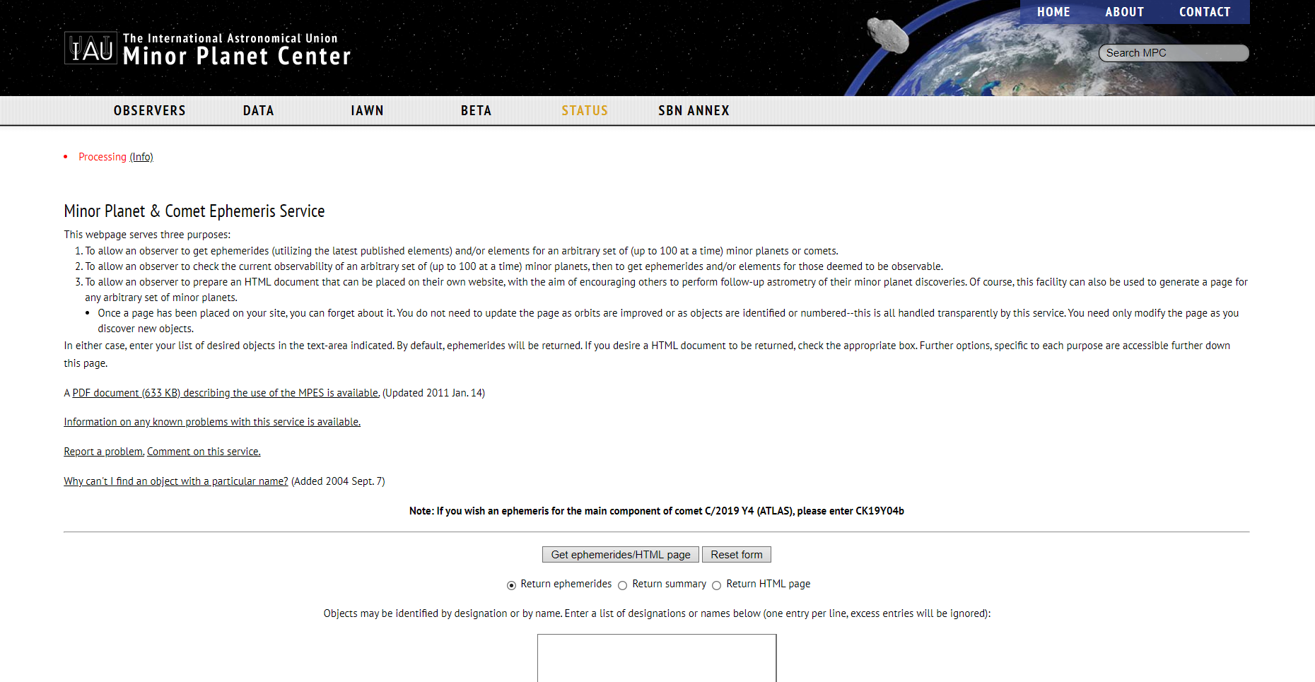

* Sitede biraz aşağıya doğru indiğimizde bir bilgi giriş yeri ile karşılaşılacaktır.

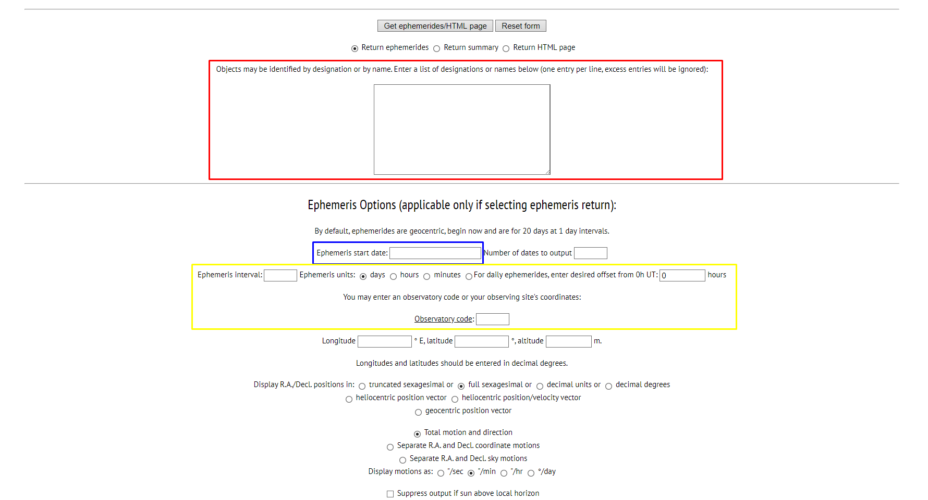

* **Kırmızı ile işaretlenen yere asteroidimizin adını yani 6567’yi yazıyoruz.**
* **Mavi ile işaretlenen yere de gözlem tarihimizi yani 2019-08-09’u yazıyoruz.**
* **Son olarak Sarı ile işaretlenen yere A84 TÜBİTAK Ulusal Gözlemevi kodunu ve 1 dakikalık bir ephemeris generation aralığını ayarlıyoruz.**
* **Bu durumda sayfamız aşağıdaki gibi gözükecektir.**

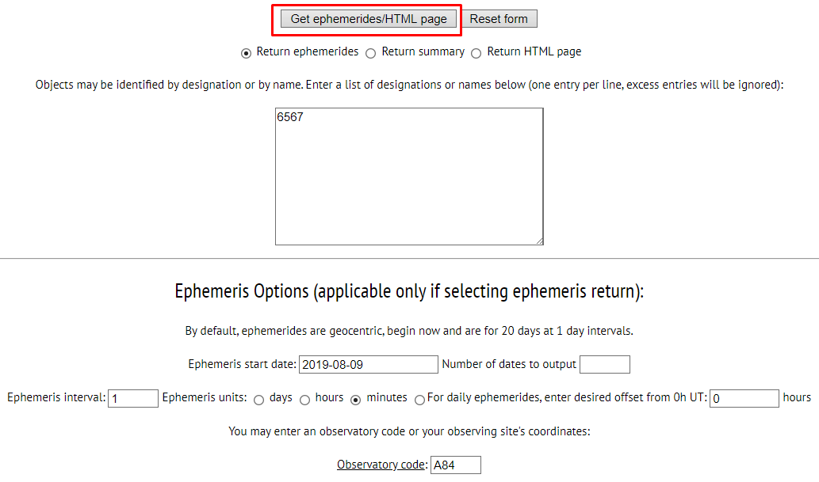

* **Kırmızı ile işaretlenmiş *Get ephemerides/HTML page* butonuna tıklıyoruz.**
* **Karşımıza aşağıdaki gibi bir sayfa çıkacaktır.**

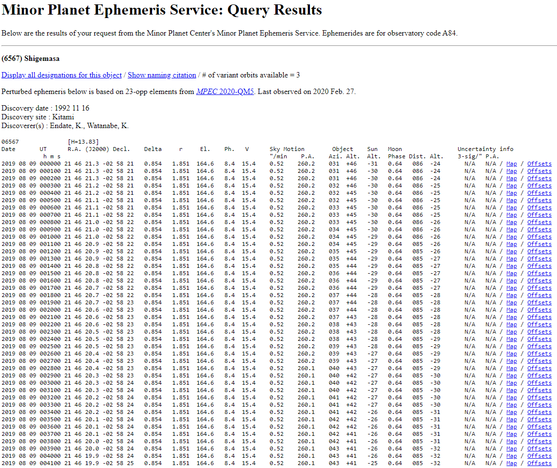

* Burada görüleceği üzere **6567 adlı meteorumuzun adı Shigemasa olarak da geçmektedir.**
* Ayrıca burada **o tarihte farklı zamanlar için meteorun sağ açıklık ve dik açıklık değerlerinin de verildiği görülmektedir.**
* **Hatırlanacağı üzere bizim gözlem saatimiz 00:22:55 idi.**
* **Buna en yakın olarak bulunan data saat 00:23:00 datasıdır.**
* **Bu datamız da aşağıda işaretlenmiştir.**

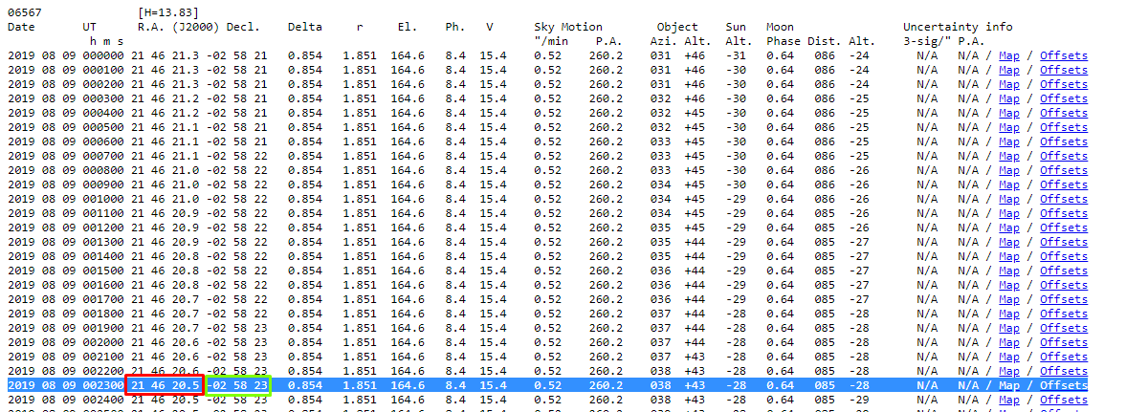

* **Kırmızı ile gösterilen sağ açıklık değeri olup, yeşil ile gösterilen de dik açıklık değeridir.**
* **Bu değerleri aşağıdaki gibi kendi bulduğumuz değerler ile karşılaştırabiliriz.**

**Minor Planet Center sitesinden alınan asteroidimizin o tarihteki sağ açıklık ve dik açıklık değerleri**

$$\boxed{\boxed{α={21}^{sa} {46}^{dk} {20}^{sn}.5}}$$

$$\boxed{\boxed{δ=-2° 58^{'} 23''}}$$

**Bizim düzlem sabitleri yardımı ile hesapladığımız, asteroidimizin o tarihteki sağ açıklık ve dik açıklık değerleri**

$$\boxed{\boxed{α={21}^{sa} {46}^{dk} {36}^{sn}.0221232}}$$

$$\boxed{\boxed{δ=-2° 58^{'} 22''.48374}}$$

**SORU ÇÖZÜMLERİNDE KULLANILAN PYTHON KODU**

*from astropy.io import fits*

*from pylab import \**

*import numpy as np*

*import scipy.linalg as la*

*image=fits.open('D:\\UBT\\Astrometri\\Final ödevi\\Fits dosyası + çözümler\\6567_0054_R_new-image.fits')[0].data*

*table=fits.open('D:\\UBT\\Astrometri\\Final ödevi\\Fits dosyası + çözümler\\6567_0054_R_corr.fits')[1].data*

*#astrometry.net'ten alınan center coordinates*

*RA0X=326.617 #degree*

*DEC0X=-2.934 #degree*

*RA0=np.deg2rad(RA0X)*

*DEC0=np.deg2rad(DEC0X)*

*#astrometry.net'ten alınan asteroidin x ve y piksel koordinatları*

*xast=1209.625*

*yast=1252.625*

*#corr uzantılı dosyamızda bulunan referans yıldızlarının Right Ascension ve Declination değerleri*

*RAX=table.index_ra #degree*

*DECX=table.index_dec #degree*

*RA=np.deg2rad(RAX)*

*DEC=np.deg2rad(DECX)*

*#Her bir referans yıldızının X ve Y standart koordinatları*

*Xi=((np.cos(DEC)*np.sin(RA-RA0))/((np.sin(DEC0)*np.sin(DEC))+(np.cos(DEC0)*np.cos(DEC)*np.cos(RA-RA0))))*

*Yi=(((np.cos(DEC0)*np.sin(DEC))-(np.sin(DEC0)*np.cos(DEC)*np.cos(RA-RA0)))/((np.sin(DEC0)*np.sin(DEC))+(np.cos(DEC0)*np.cos(DEC)*np.cos(RA-RA0))))*

*#corr uzantılı dosyamızda bulunan referans yıldızlarının x ve y piksel koordinatları*

*xi=table.index_x*

*yi=table.index_y*

*print("Corr dosyasında bulunan değerler: ","\n",(60*"-"), "\n", table)*

*print(60*"*")*

*print(60*"*")*

*print(60*"*")*

*print("Referans Yıldızlarının Sağ Açıklığı (Right Ascension)","\n",(60*"-"), "\n", RAX)*

*print(60*"*")*

*print("Referans Yıldızlarının Dik Açıklığı (Declination)","\n",(60*"-"), "\n", DECX)*

*print(60*"*")*

*print("Referans Yıldızlarının X standart koordinatları","\n",(60*"-"), "\n", Xi)*

*print(60*"*")*

*print("Referans Yıldızlarının Y standart koordinatları","\n",(60*"-"), "\n", Yi)*

*print(60*"*")*

*print("Referans Yıldızlarının x piksel koordinatları","\n",(60*"-"), "\n", xi)*

*print(60*"*")*

*print("Referans Yıldızlarının y piksel koordinatları","\n",(60*"-"), "\n", yi)*

*print(60*"*")*

*#Düzlem Sabitleri bulunmadan önce RMS hatalarımız*

*print("Düzlem Sabitleri bulunmadan önce RMS hataları: ")*

*#astrometry.net'ten okuduğumuz pixel scale değeri*

*pixelscale=0.618*

*print('Pixel Scale (astrometry.net) =', pixelscale, "arcsec/pixel")*

*RMSerror= sqrt(mean((table.index_x-table.field_x)**2+(table.index_y-table.field_y)**2))*

*RMSerror_radec= sqrt(mean((table.index_ra-table.field_ra)**2+(table.index_dec-table.field_dec)**2))*

*print('RMSerror =', RMSerror, 'pixel')*

*print('RMSerror for RA and DEC = ', RMSerror_radec, 'degree')*

*RMS=RMSerror*pixelscale*

*RMS_radec=RMSerror_radec*3600*

*print('RMS =', RMS, 'arcsec')*

*print('RMS_radec =', RMS_radec, 'arcsec')*

*print(60*"*")*

*print(60*"*")*

*print(60*"*")*

*#Düzlem Sabitlerini hesaplıyoruz*

*#Referans yıldızlarının X ve Y standart koordinatlarını barındıracak iki liste tanımlıyoruz.*

*#Bunları sonrasında matrise çevirecek olup, bu iki liste X1,X2... ve Y1,Y2... şeklinde standart koordinatları içeren matrislerdir.*

*X_std=list()*

*Y_std=list()*

*X_std.append(Xi)*

*Y_std.append(Yi)*

*Xf=np.column_stack(X_std)*

*Yf=np.column_stack(Y_std)*

*#x1a+y1b+c tarzı matrisimizi oluşturuyoruz*

*k=list()*

*k.append(table.field_x)*

*k.append(table.field_y)*

*k.append(np.ones(len(Xf)))*

*#Şimdi de bu değerleri istediğimiz matris formuna çevirmek için aşağıdaki numpy fonksiyonunu kullanıyoruz.*

*A=np.column_stack(k)*

*#Elde ettiğimiz matrisleri tekrardan belirtmemiz uygun olacaktır.*

*print("Referans yıldızlarının X standart koordinatlarının bulunduğu matris; ","\n",(60*"-"), "\n", Xf)*

*print(60*"*")*

*print("Referans yıldızlarının Y standart koordinatlarının bulunduğu matris; ","\n",(60*"-"), "\n", Yf)*

*print(60*"*")*

*print("Referans yıldızlarının piksel koordinatlarının bulunduğu matris; ", "\n",(60*"-"), "\n", A)*

*print(60*"*")*

*print(60*"*")*

*print(60*"*")*

*#Artık gerekli üç matrisi de oluşturduğumuza göre düzlem sabitlerini hesaplayabiliriz.*

*#Bunun için Least Square Method (En küçük kareler yöntemi) kullanılmaktadır.*

*xcozum, residx, rankx, sx = la.lstsq(A,Xf)*

*ycozum, residy, ranky, sy = la.lstsq(A,Yf)*

*#Plate constantları ayrı ayrı gösterebilmek için de çözümleri aşağıda bulunan komutla bir eksene sıralayabiliriz.*

*PC=np.concatenate((xcozum,ycozum))*

*#Sonuç olarak Düzlem Sabitlerini printleyebiliriz.*

*print("Düzlem Sabitleri; ","\n",(60*"-"), "\n", PC)*

*print(60*"*")*

*print(60*"*")*

*print(60*"*")*

*#Şimdi tüm referans yıldızlarının sağ açıklık ve dik açıklıklarını bulabiliriz.*

*#Önce bu yıldızların sağ açıklık ve dik açıklıkları için iki tane liste tanımlıyoruz.*

*Ref_ra_final=list()*

*Ref_dec_final=list()*

*#Şimdi her yıldız için sağ açıklık ve dik açıklığı hesaplayıp bu listelere atıyoruz.*

*for i in range(len(table.index_x)):*

*X=0*

*Y=0*

*Xref=(PC[0]*table.field_x[i])+(PC[1]*table.field_y[i])+PC[2]*

*Yref=(PC[3]*table.field_x[i])+(PC[4]*table.field_y[i])+PC[5]*

*Ref_ra=RA0+np.arctan((-Xref)/((np.cos(DEC0))-(Yref-np.sin(DEC0))))*

*Ref_dec=np.arcsin(((np.sin(DEC0))+(Yref*np.cos(DEC0)))/(sqrt(1+(Xref**2)+(Yref**2))))*

*Ref_ra_final.append(np.rad2deg(Ref_ra))*

*Ref_dec_final.append(np.rad2deg(Ref_dec))*

*Ref_ra_final=np.array(Ref_ra_final)*

*Ref_dec_final=np.array(Ref_dec_final)*

*print("Referans yıldızlarının düzlem sabitleri ile elde edilen sağ açıklık (RA) değerleri: ","\n",(60*"-"),"\n", Ref_ra_final)*

*print(60*"*")*

*print("Referans yıldızlarının düzlem sabitleri ile elde edilen dik açıklık (DEC) değerleri: ","\n",(60*"-"),"\n", Ref_dec_final)*

*print(60*"*")*

*print(60*"*")*

*print(60*"*")*

*#Son olarak bu yıldızların RMS hatalarını hesaplayabiliriz.*

*print("Düzlem Sabitleri bulunduktan sonra RMS hataları: ","\n",(60*"-"))*

*RMSerror_radec_final= sqrt(mean((Ref_ra_final-table.index_ra)**2+(Ref_dec_final-table.index_dec)**2))*

*print('RMSerror for RA and DEC = ', RMSerror_radec_final, 'degree')*

*RMS_radec_final=RMSerror_radec_final*3600*

*print('RMS_radec =', RMS_radec_final, 'arcsec')*

*print(60*"*")*

*print(60*"*")*

*print(60*"*")*

*#Elimizde hem asteroidin piksel koordinatları hem de düzlem sabitleri bulunduğundan aşağıdaki gibi asteroidin standart koordinatları X ve Y'i elde edebiliriz.*

*Xast=(PC[0]*xast)+(PC[1]*yast)+PC[2]*

*Yast=(PC[3]*xast)+(PC[4]*yast)+PC[5]*

*print("Asteroidin X standart koordinatı","\n",(60*"-"), "\n", Xast)*

*print(60*"*")*

*print("Asteroidin Y standart koordinatı","\n",(60*"-"), "\n", Yast)*

*print(60*"*")*

*print(60*"*")*

*print(60*"*")*

*#Son olarak artık aşağıdaki denklemler kullanılarak Asteroidin Sağ açıklığı (RA) ve Dik Açıklığı (DEC) hesaplanır.*

*RAast=RA0+np.arctan((-Xast)/((np.cos(DEC0))-(Yast-np.sin(DEC0))))*

*DECast=np.arcsin(((np.sin(DEC0))+(Yast*np.cos(DEC0)))/(sqrt(1+(Xast**2)+(Yast**2))))*

*FinalRA=np.rad2deg(RAast)*

*FinalDEC=np.rad2deg(DECast)*

*print("Asteroidin Sağ Açıklığı (RA/Right Ascension): ","\n",(60*"-"), "\n", FinalRA)*

*print("Asteroidin Dik Açıklığı (DEC/Declination): ","\n",(60*"-"), "\n", FinalDEC)*

*print(60*"*")*

*print(60*"*")*

*print(60*"*")*